令和5年 兵庫県博物館協会
第2回研修会
～ミュージアム・インクルージョン～
記録集

日時：令和６年２月 21 日（水） 13:30～16:00
会場：兵庫県立兵庫津ミュージアム

目次

- 研修会 次第 01

- 事例発表 02
２－１．（公財）竹中大工道具館 館長 河﨑 敦子 02
２－２．兵庫県立人と自然の博物館 主任研究員 橋本 佳延 06
２－３．兵庫県立考古博物館 主査･学芸員 新田 宏子 11
２－４．姫路市立美術館 学芸課長 鬼本 佳代子 16
２－５．兵庫県立歴史博物館 学芸員 藁科宥美 20

３．パネルディスカッション 24
３－１．論点整理 24
３－２．『ミュージアムとして本当に伝えたいこと』 25
３－３．『ミュージアムにとっての建設的な対話法とは』 32
３－４．『実施するために必要な実務とは』 39
３－５．総括 41

１．研修会次第

令和５年度 兵庫県博物館協会第２回研修会

日 時 令和６年２月 21 日（水） 13:30～16:00
会 場 兵庫県立兵庫津ミュージアム （ハイブリッド型：会場・オンライン配信）

１.開 会（13:30）

２.事例発表（13:30～14:00）
（公財）竹中大工道具館 館長 河﨑 敦子
兵庫県立人と自然の博物館 主任研究員 橋本 佳延
兵庫県立考古博物館 主査･学芸員 新田 宏子
姫路市立美術館 学芸課長 鬼本 佳代子
兵庫県立歴史博物館 学芸員 藁科 宥美

３.パネルディスカッション（14:00～15:30）
コーディネータ
兵庫県立人と自然の博物館 主任研究員 橋本 佳延
パネリスト
（公財）竹中大工道具館 館長 河﨑 敦子
兵庫県立考古博物館 主査･学芸員 新田 宏子
姫路市立美術館 学芸課長 鬼本 佳代子
兵庫県立歴史博物館 学芸員 藁科 宥美
※兵庫県立歴史博物館 館長補佐 鈴木 敬二

４.閉会（15:30）

以上

２．事例発表

２－１． （公財）竹中大工道具館 館長 河﨑 敦子

【１】
まず、私どもの施設の概要を説明します。非常に小さな博物館で、全体で2,000平米弱という施設ですが、六甲山の裾野の緩やかに傾斜した場所に、本館（地上1階、地下2階）、休憩室という別棟、それから茶室があります。
地上1階のエントランスから入って、展示室が地下2階と3階という構成です。現在の建物は2014年に作られまして、開館してから10年目という比較的新しい施設ですので、バリアフリー条例の規定には満足した施設となっています。

【２】
今、薄い黄色を塗っている部分が地下2階と3階の展示スペースで、非常に限られたスペースです。バックヤードもかなり狭いです。この写真が敷地全体ですけれども、こんな形で山側から傾斜になっている状況です。
右側の写真は、開館後に作った「休憩室」というのか、別棟ですが、企画展を開催している時に休んでいただくスペースがなくて、これはまずいということで作られました。この辺りに敷地内に残っていた古い管理棟を改修して、カフェの機能はなくて、自販機とお手洗いがあって、ここでは持ち込んだ飲食物も自由に食べていただいて結構です、というかなりフリーなスペースになっています。敷地の奥にありますので、そんなに外の方が入って来れる場所ではないということもあって、来られた方には割と自由に使っていただいています。

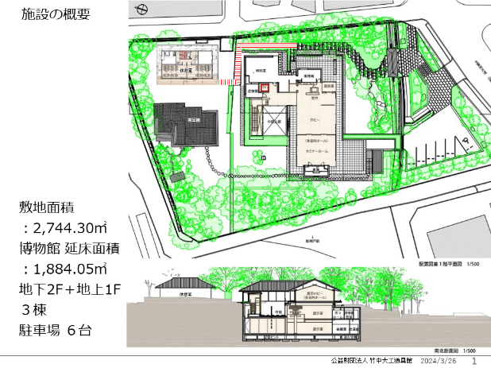 | 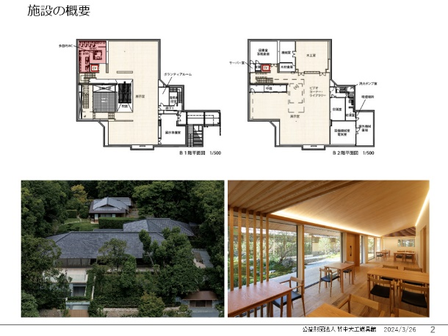
【１】 | 【２】
それから館内の段差解消はスロープ、乗用エレベーターが小さいものが１基あります。受付で車椅子を貸出しを行っています。それから課題としては、スペースに限りがある関係で、ベビーカーとか大型の荷物を持っておられるお客様の預かりを行う場所などの余地がないことです。また駐車場は非常にスペースが限られていて、6台程度のものがありますが、周辺が割と交通量が多いということもあって、車で来られた方の利便性は非常に低いということ。特にバスなどの大型の車両で乗りつけるということはちょっと難しいので、近くの新神戸駅で車の乗降をしてから歩いて来てくださいというようなご案内をしております。

【３】
これは展示室の様子です。大工道具や木などの「素材」を扱う博物館でもあります。なので、五感に響くというコンセプトを掲げていまして、大きな模型とか実際に触れてみることができるハンズオンの展示であったり、自由に選んで説明を見るような展示をしていただくというような、わかりやすい展示、シンプルな展示というのが特徴かなと思います。特に順路はなく、好きなように見て歩いていただく構成としています。
こんな感じで、渋く暗い照明計画になっているというのがあるのですが、そんな中で案内サインも非常に上品なデザインになっています。ただ、わかりにくい部分もあり、例えばグレーの下地にグレーの細い明朝体で書かれているものもあります。やはりアンケートでは「ちょっとわかりにくいです」という声も聞くこともありますので、この辺りはいろいろな方に来ていただくという面では、館の特徴を保ちつつ、皆さんの利便性をあげる必要があると考えています。

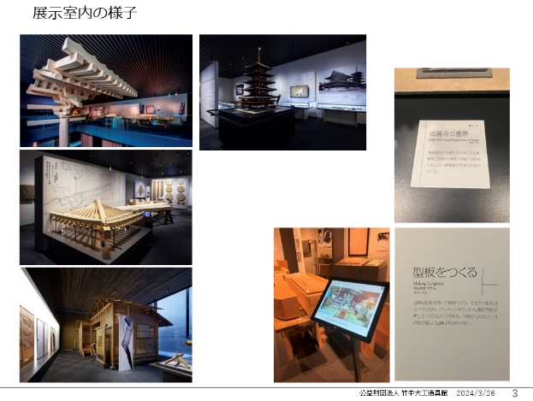 | 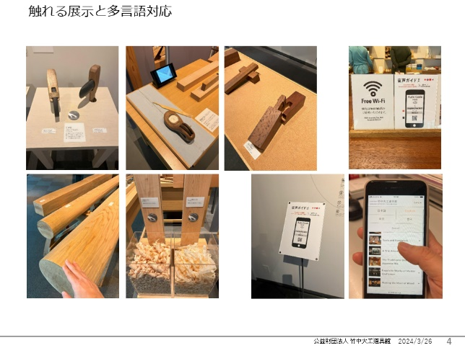
【3】 | 【4】
【４】
それから多言語対応、外国人のお客様に対しては、タイトルや主要なキャプション、解説映像は日/中/英/韓の４か国語対応をしています。本年度は、海外の方が増えているので、もう1～2言語を増やしたほうがいいのではないかという議論をしています。
ここでは、実際に触ってみたり、感覚、香りとか手触りを見たり、あるいは丸太の削った状況を触っていただいたり、ということを展示をしております。逆に言いますと、ケースに入っておらず、むき出しの状態で「触ってよいもの」と「触ってはいけないもの」とが混在しておりまして、そのあたりの線引きも、非常に曖昧だというようなご指摘を受けることもあって、「何でも触れます」と言いたいけど、そうでもないというところも、難しいなと思っています。
右側の方は、これは館内のオーディオガイドですが、館内Wifiにつないでいただいて、そこからホームページ上、ウェブ上に移っていただいて、４か国語のガイドを聴いていただくというスタイルになっています。

【５】
それから、実際に「手に触れる・触ってもらう」という意味では、さまざまなワークショップを木工室という専門のスペースでやっておりまして、子どもさん向けのもの、それから大人向けのなど、さまざま年代の方にやっていただいています。
ただこちらも、事前予約制にしています。安全性やスペースの関係で「随時受け付けますよ」という風にはしにくいということがあります。海外の方で、ぜひ飛び込みでやりたいという方もおられるんですけど、言葉の問題もありますし、なかなかそんな柔軟にお受けする余裕がなくて、難しいなと考えています。それから個別に学校さんなどから団体予約が可能ですか、というお問い合せはあります。

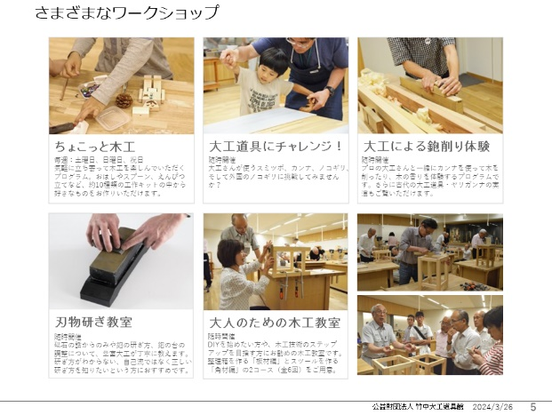 | 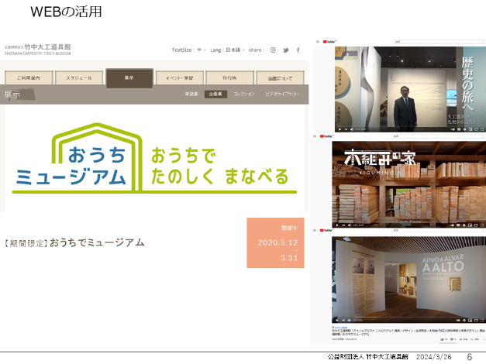
【5】 | 【6】

例えば特別支援学校さんなども、こういう木に触れるということで、先生方からお問い合わせをいただくんですけども、なかなかこちらの都合と先方さんの方と合いにくい部分があります。その辺りの「間口」というのが現実には割と限られているな、というふうに思っています。

【６】
ここからはもうＷｅｂ上の話ですけど、コロナ第1波の緊急事態宣言中に、北海道博物館が「学校がはじまるまでのあいだ、おうちでミュージアムをたのしもう」という趣旨で発案したものです。この企画に当館も賛同して、さまざまなコンテンツをアップロードしています。

【７】
それから、YouTubeに割と専門の動画まで、いま大体104本ぐらいを公開しています。

【８】
今まで課題について申し上げました。スペースが非常に限られている中で、例えばこれは、メタバースで疑似体験をして、ここから館内の案内であるとか、あるいはスペースがない、拡張できない中で新たな展示を増やしていくというような、本当にビジュアルだけ、あるいは体感までいけるかどうか分からないんですけれども、そういう新しい技術との連動を、これから一つの博物館の入口になるかな、というような議論を、いましています。

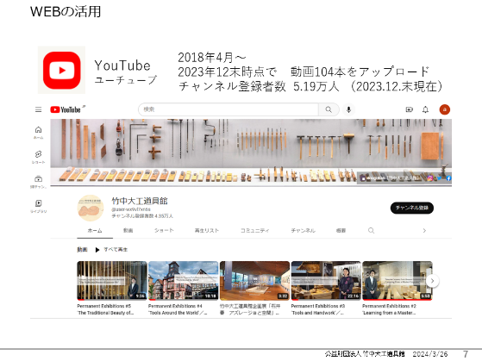 | 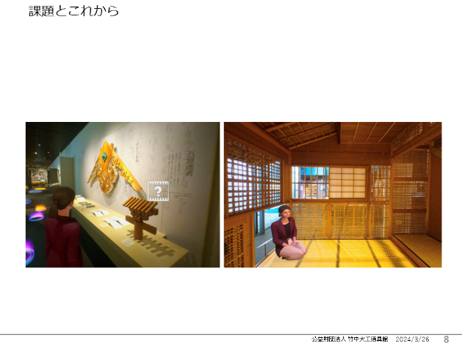
【7】 | 【８】

２－2． 兵庫県立人と自然の博物館 主任研究員 橋本 佳延

【１】
ひとはく（兵庫県立人と自然の博物館）は1992年に開館しまして、昨年度30周年を迎えました。開館当時は高校生以上を対象とした内容の濃いコンテンツを重視した展示設計にしておりまして、あまり「観覧者に優しくない館」と言われることもありました。けれども2002年に10周年を迎えた時に、開館10年もすると来館者数の伸び悩みが課題となったことから、「来ていただけないのであれば、こちらから出向いていこう」と、アウトリーチの地域展開を強化する取り組みを進めました。これは、来館することが容易でない遠方に住む方々に対しての取り組みにもつながってきています。
また、開館20周年の時には移動博物館車「ゆめはく」を仕立てて、運行するようになっています。そして、2012年には、多世代が利用しやすいプログラムを強化しました。特に未就学児や親子連れが楽しめる学べるコンテンツを充実するということで、毎月第1日曜日にキッズサンデーを展開するなどして、今では毎月その日を楽しみにしている親子連れの方が多くなりました。また、対象の日曜日でなくとも子ども向けのコンテンツを充実させるようなものにシフトしています。

【２】
ひとはくは昨年度に30周年を迎えましたけれども、そこから10年後までの活動方針として『ひとはく将来ビジョン』というのを立てています。この中でひとはくでは「みんなと共に・地域と共に」ということで、「ひょうごの自然・環境・文化の多様性を守り、育む社会を目指して」を合言葉に事業を展開しています。
この中では、ひとはくの使命である「地域を愛する心を育み、地域の自然・環境・文化を未来へ継承」することを全うするためには、ダイバーシティ、インクルージョン、SDGsなどの視点や意義の重要性を館全体で改めて共有し、地域の人々との連携をさらに広げ、共に学びを深めながら、自然・環境・文化の保全・活用に資する取り組みを発展させていくことが必要とまとめております。

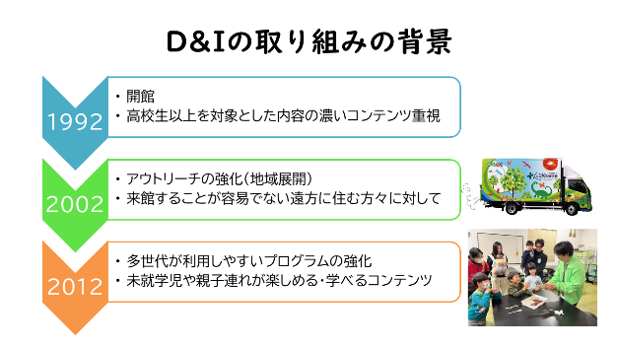 | 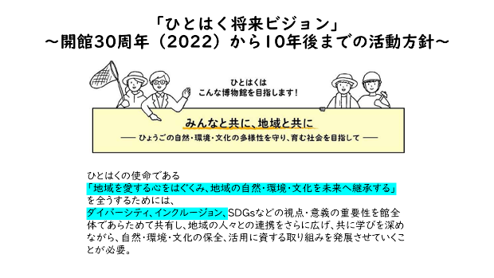
【１】 | 【２】
【３】
そういった目標を掲げましたことから、2023年度からは館内での体制を整えまして「ダイバーシティ＆インクルージョン・タスクフォース」を新設しております。これは研究員4名が兼務という形で構成するようになっています。今年度の活動としては、館内の取り組みの点検をして現状を把握しようということで、ハード面のユニバーサル対応がどうなっているかについて調べました。
また、「特別な支援ニーズがある人々とのコミュニケーションを当事者の方々とする」ということを掲げて行っております。事業の多国籍化も行っています。多言語に、ということでなくて多国籍化なのかなと考えております。
4番目はやはりこのダイバーシティ・インクルージョンというのは職員全てが関わらないと回っていきませんので、職員の資質向上のための研修プログラムの構築を進めています。

【４】
ハード面でのユニバーサル対応の点検としましては、物理的なアクセシビリティと情報へのアクセシビリティ、特別な配慮ニーズを持つ人の視点という、この3つの大きな観点からチェックしまして、特に物理的な部分については、車いす利用者、ベビーカー利用者、視覚障害者の立場に留意しております。また、情報へのアクセシビリティについては、日本語話者以外の人々の立場に留意したり、視覚障害や視点の低い人々の立場に留意をするということを念頭にチェックしてきました。
特別な配慮ニーズを持つ人の視点としては、必要な資源、水や静かな場所とか、展示などへのアクセスについて考えるということをしています。
今回は6分の中で全てをお伝えすることができないので、これについては割愛させていただきます。

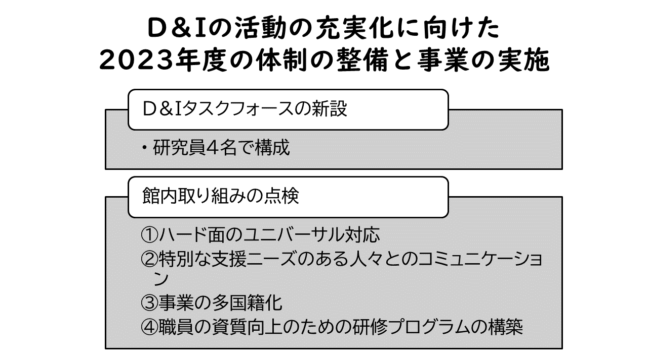 | 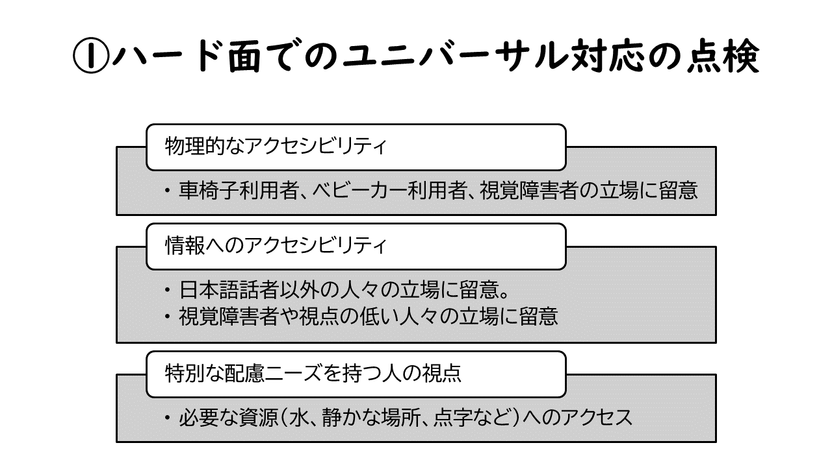
【3】 | 【4】

【５】
次に何をしたかというと、特別支援学校の遠足への帯同で、様々な改善策を得るということをしました。当館から歩いて10分のところにある「ひまわり特別支援学校」と定期的に情報交換を進めております。秋にこちらに来ていただけるということになりましたので、当日帯同させていただいて、いろんなニーズがあるということを把握しました。
当日の児童の特別な配慮ニーズとしましては、肢体・四肢を自由に動かせない、移動は車椅子とかバギーである、言語による対話が難しいことが多く、突発的な体調変化へのケアが必要、また定期的な体操・給水などのケアが必要という状況がありました。急な体調変化による対応としましては、給水だとか痰吸入だとかがあるんですけれども、そういったことを想定しない展示室の構造があるということが浮かび上がってきました。

【６】
また、定時のケア、体操や排泄、給水のために控室に戻る必要があるんですけれども、そのために、滞在時間に占める移動時間が増えるという不便があります。４階にある控室では水を飲んだり体を伸ばしたり、排泄の配慮で目隠しをして何か他人から見られないようにするということができるんですけれども、そういった場所が各階にあれば、こういった移動時間を減らせるのですが、そういうケアができる空間が十分ではない、ということが見えてきました。これらの経験を踏まえまして、現在各階に水を飲める場所を作ろうということで、展示物から少し離れた場所に給水エリアを設けるような計画を立てておりまして、現在その施工を進めようとしております。できれば本年度中にやりたいと考えております。

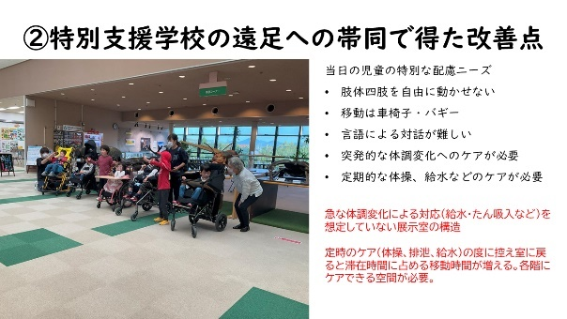 | 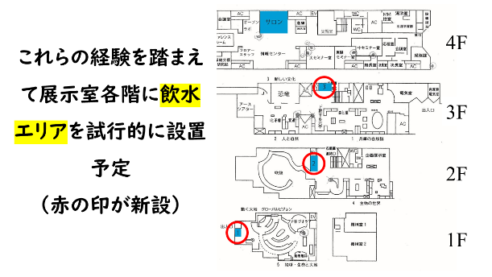
【5】 | 【6】

【７】
また、事業の多国籍化についてですけれども、現状としましては、展示資料のパネルや案内サインの一部は多言語化されています。また、スマートフォンアプリによる展示解説の多言語情報の配信なども進めてきました。これはかなり早い段階にしておったのですけれども、課題としましては、一目でわかるサインとして多言語化できていないということと、このアプリの方はOSの仕様変更によりアプリの動作が不良を起こしたりして、思ったより使い勝手が良くないという状況があります。また、こういった情報があったとしても、在留外国人向けに「ひとはくにこういう情報があるよ」という広報が不足しているとか、日本語以外の言語でのアクティビティやセミナーなどの情報が乏しいために、なかなかそういった方に来てもらえないという現状があります。
そこで今年度やった取り組みとしましては、海外研修生の受け入れによって、改善を提案してもらうということをしました。フランスから2名のインターシップ生を受ける機会がありましたので、展示資料の解説パネルなど英語翻訳の作成や、既存の英語コンテンツの分かりやすい表記の修正依頼をしました。例えば、こういったような展示に対するキャプションも付け加えていただくようなことをしています。

【８】
また、2つ目は在留外国人の利用促進に向けた情報収集としては、日本に比較的長く滞在する人々をターゲットとしまして、その方々の自然に関する学びの機会を提供することを目指して、兵庫県の国際交流協会の方へヒアリングをしております。在留外国人の団体に直接お話をするのがなかなか難しい状況ですので、まずは支援団体の方々とコミュニケーションをしました。この結果、当館で行われた留学経験のある研究員による兵庫の自然に関するミニレクチャー、これは英語で行われたんですが、この時に兵庫県国際交流協会の交流人材の外国人の方に聞いていただくようなことが実現しました。

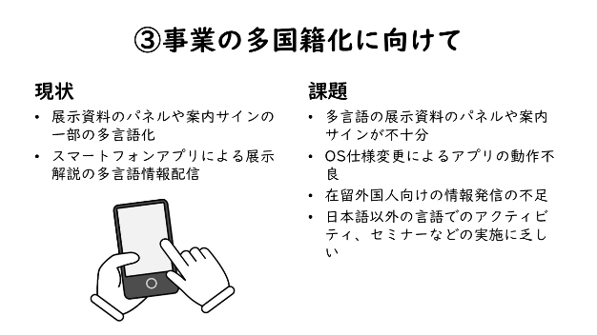 | 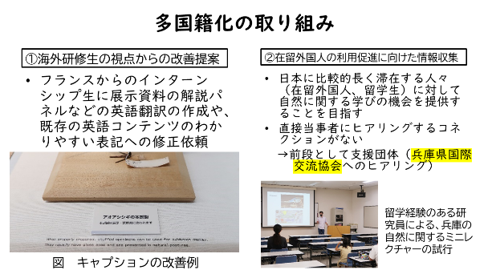
【7】 | 【8】

【９】
また、職員の資質向上のための研修プログラムを構築しました。ダイバーシティ＆インクルージョンに関するゼミを試行的に開催しております。今年度は3回行っておりまして1回目はタスクフォースのメンバーによるダイバーシティ＆インクルージョンに関する書籍や文献の紹介を行っています。また、2回目は館長から米国の公園におけるユニバーサル対応の歴史についてのお話をいただいています。3回目は、今までご紹介した活動の中間報告として開催しております。各種情報提供としては、外部団体が主催するダイバーシティ＆インクルージョンに関する講演やセミナーの開催情報を館内のメーリングリストに流したり、障害者差別解消法をはじめとする各種法令に関する情報について提供するなどしております。

今後の予定としては、外部識者による講義を行ったり、当事者団体との対話の機会を設定したり、ダイバーシティ＆インクルージョンに関する館内指針やアジェンダの作成を考えております。こちらについては令和6年度に実行できると考えているところです。簡単ですが、一応取組の内容についてご紹介いたしました。

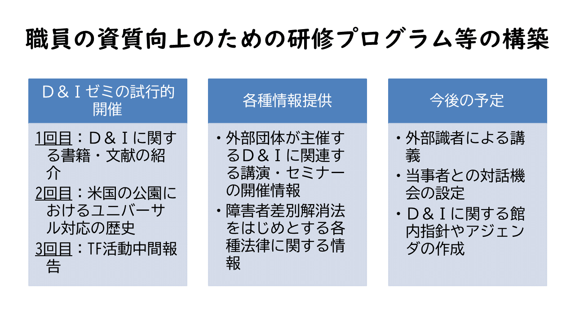
【9】

２－3． 兵庫県立考古博物館 主査･学芸員 新田 宏子

【１】【２】
当館は兵庫県加古郡播磨町にあります。コンセプトが「触れる・体感する、考古学のワンダーランド」ということで、主に子どもをメインターゲットとした館として2007年にオープンしております。ですので、もともと参加・体験できる展示がとても多くなっています。
また、他にもハンズオンの触れる展示がたくさんありまして、もともとユニバーサルデザインを取り入れて作られています。開館当初から開かれた博物館を目指しておりました。さらに、体験を重視しておりますので、ワークショップもたくさん開いており、体験者で多くを占めるのは小学生です。

【３】
このように勾玉作りなどの体験を通じた学習や、絵などをつかって展示物の説明をしておりますので、難しい文章を読まなくても、目で見て、聞いて、展示内容について理解できる館になっています。ですので、比較的小さなお子さまや障がいのある方にもたくさん利用していただいています。
本館は障がいのある方の来館がとても増えておりまして、2019年には全団体数の10数%が障がいのある方が主体の団体だったんですけれども、その割合が年々増しておりまして、2021年の段階では4分の1強、今では3分の1くらいが障がいのある方を主体とする団体の方にご利用いただいています。その中でも放課後等デイサービスと特別支援学校の利用が多いです。

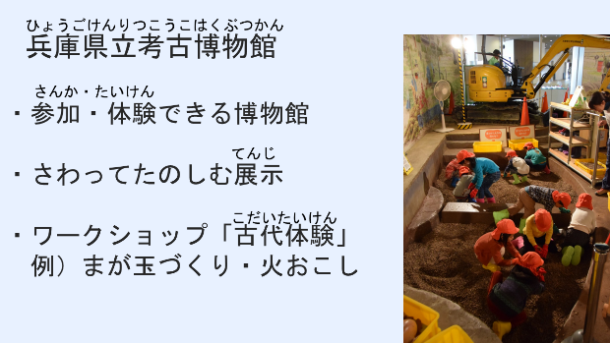 | 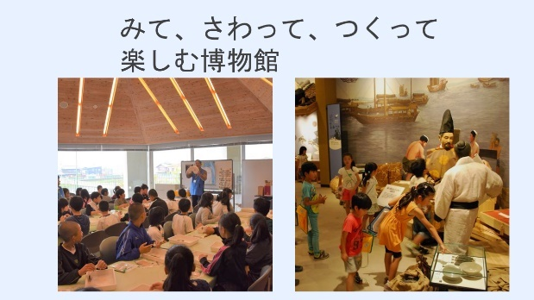
【１】 | 【２】

放課後等デイサービスというのは、障がいのある子ども、特に発達障害とか知的障害のある子どもを対象とした療育施設になります。そちらもご利用がとても多くて、例えば夏休みには、毎日のように放課後等デイサービスの方にいらしていただいています。当館は学校団体や子どもを主体とした団体に対しては、基本的には職員か、もしくは学芸員が必ず1団体につき1人つくという方針になっています。夏休みには、私は毎日のように障がいのある子どもと接していたという状況になります。ですので、いろんな取り組みをしているんですけれども、インクルーシブなプログラムの提供に力を入れた理由は、お客様からのニーズがあると思ったからです。

【４】
そうやって、障がいのある方にたくさん利用していただいてきたんですけれども、その中で見えてきた問題点があります。当館は体験型の施設ではあるんですけれども、障がいのある子どもたちが自分でできる体験が少ないんです。学芸員側がうまく体験の指導ができないし、定期発達のお子さんと比べて相手に伝えることが難しいという思いがありましたので、今まで連携してきた、東はりま特別支援学校という近くにある支援学校との繋がりをさらに強化することになりました。

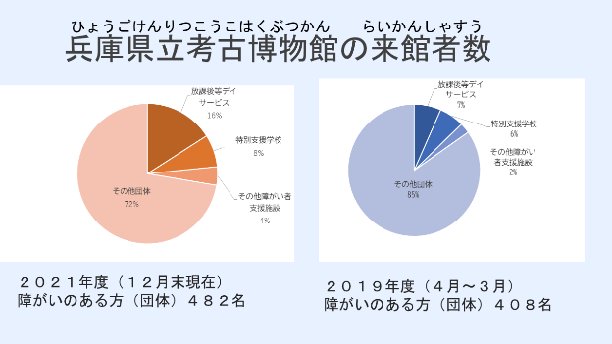 | 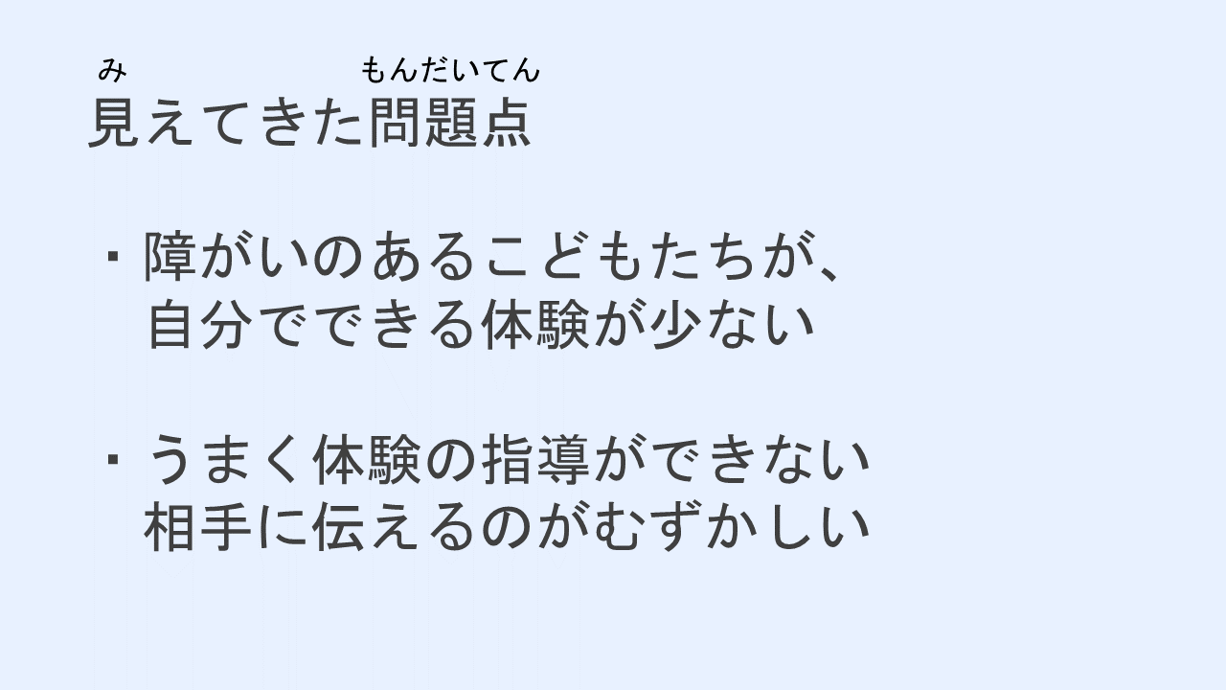
【3】 | 【4】

【５】【６】【７】【８】
これまでも開館以来ずっと、インターンの受け入れや、当館の所在する遺跡公園の清掃活動を行っていただいたりしてきたのですが、そこで出前授業をしたりもするようになっています。これは私が中学3年生を対象とした授業を行っている様子です。支援学校に行って授業をしています。授業をするときも、例えば動画を多用したり、絵の資料をたくさん使いながら説明しています。いろいろと支援学校と連携することで、説明のスキルをかなり上げることができると思います。他にも古代体験研究フォーラムというものを開催して情報収集もして、います。

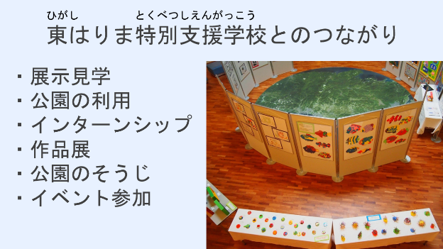 | 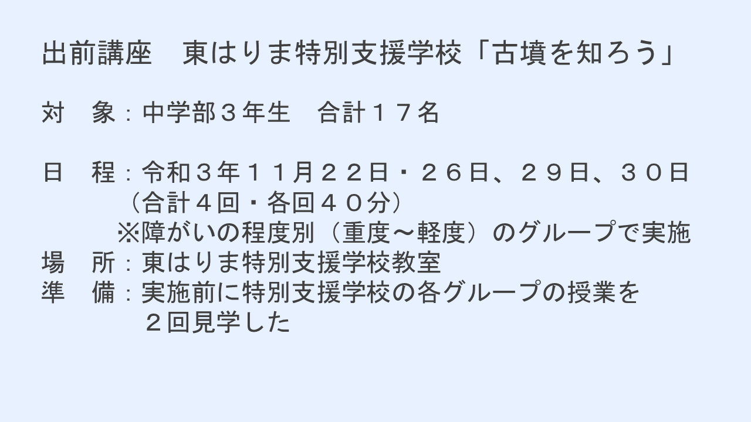
【5】 | 【6】
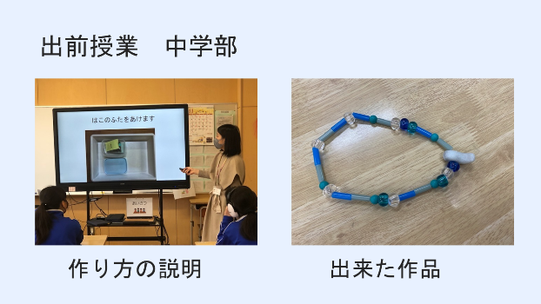 | 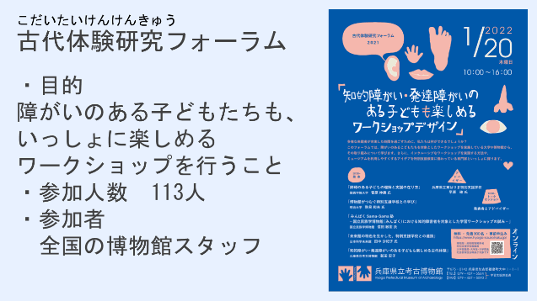
【7】 | 【8】

【９】
最近は、「考古博ユニバーサルプロジェクト」をやっていまして、当館にはボランティアが100人以上いるんですけれども、その中のボランティアに声をかけて、障害のある方に対応について、専門的なチームを作っています。彼らと一緒に特別支援学校に出前講座に行ったり、もしくは当館でも障害のある方を対象とした講座を年に2回しておりまして、その対応をしてもらっています。もちろん特別支援学校のご利用が多いので、特別支援学校の来館があるときにはボランティアに来てもらって、手伝ってもらっています。

【１０】
さまざまな活動を進めてきたんですけれども、最近の結果としては先ほども言いましたが、放課後等デイサービスの来館がさらに増えているということ、あとは私が気づいた中で、障害のある子どものファミリーの来館が最近増えたな、というふうに思っています。
中でもリピーターの方も来ていただいたりしておりまして、多様性のある館になってきたなという印象があります。

他にも、兵庫県教育委員会社会教育課が、昨年、今年も実施しています「ミュージアムインクルージョンプロジェクト」というのをされていますけれども、そこにも参加しまして、いろいろ障害のある当事者の方々から有益なフィードバックを受けまして、それを受けて、展示の改善をいたしました。

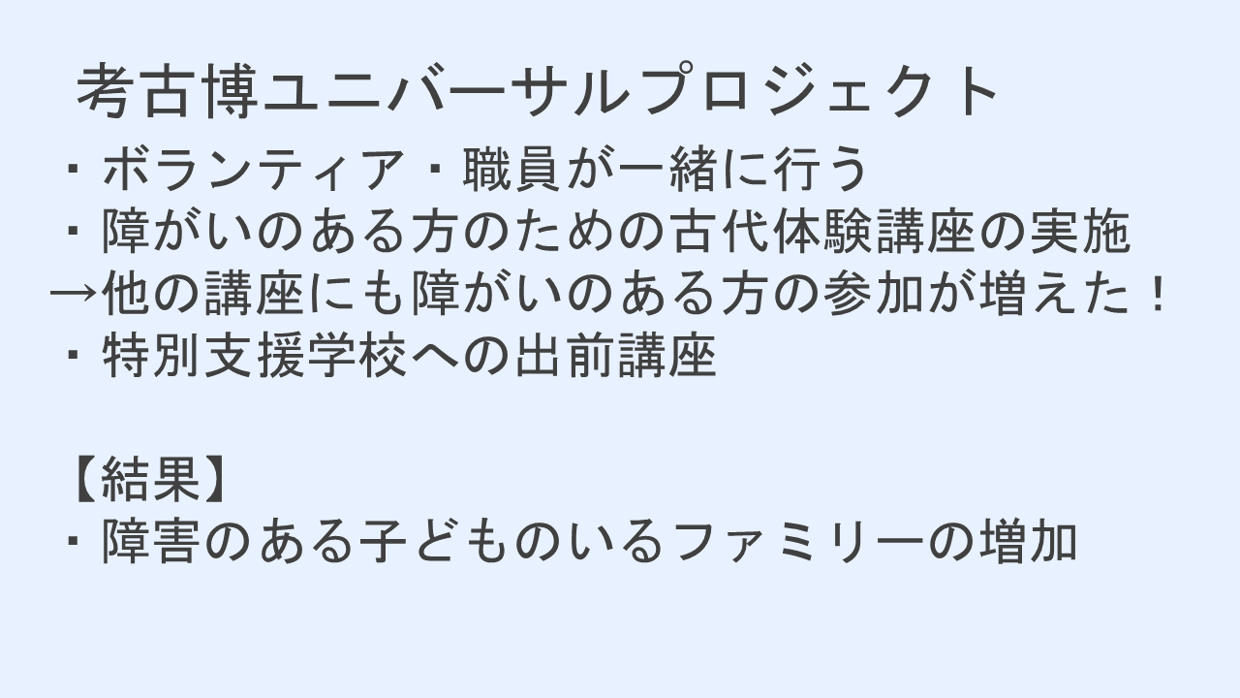 | 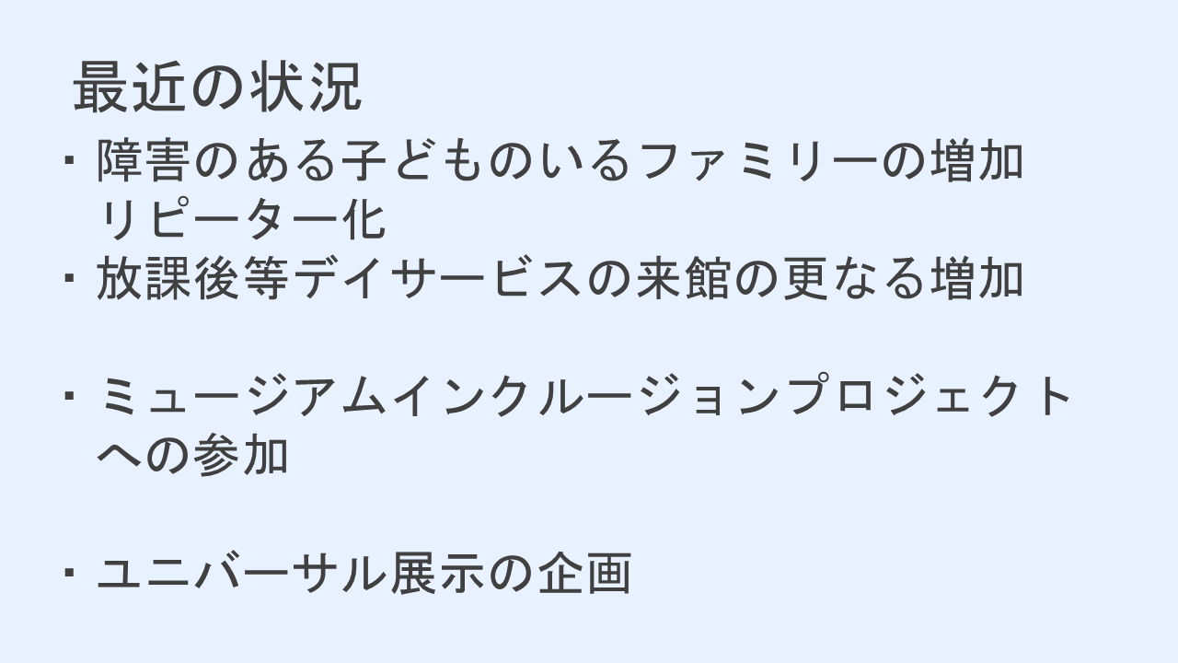
【9】 | 【10】

私は去年まで学習支援課というところにおり、教育普及の仕事を主にやっていたんですけれども、今年、学芸課に異動になった関係で、今はユニバーサル展示といって、障害のある子どもにもわかりやすい展示をしようと思い、企画していまして、その企画展が今年の4月から始まります。
あまり触れませんでしたが、「インクルーシブデザイン」の中には、外国人の方や高齢者の方も含んでいると思います。日本語が苦手な方への対応としては、展示については視覚的に分かりやすいので、外国の方でも理解しやすいかなと思います。実際、インターナショナルスクールの来館も結構ありまして、校外学習の場として選んでいただくことも多いです。ただし英語のキャプションがあるかというと、あまりないんですね。ですので、ボランティアで英語ができる人が何人かいるので、そういう方に声をかけて対応してもらったりしています。障害のある方に対する対応というのは頑張ってきたと思っているんですけれども、日本語が苦手な方に対する対応とか、そういったことはまだまだこれから、というふうに感じております。今後も、多くの方に開かれた博物館を目指して、トライアンドエラーを繰り返しながら活動していきたいと思っております。

２－4． 姫路市立美術館 学芸課長 鬼本 佳代子

【１】
おそらく、当館だけではなくて美術館全体について言えることかと思うんですが、「美術館ってなんとなく行きにくい」という、そういうイメージを持たれている方が多いと感じています。よく言われるのは敷居が高いということですね。そしていちばんよく言われるのは、やはり他の館種の博物館に比べて、「子連れで行きにくい」ということです。
朝日新聞（2022年2月12日）に「美術館に赤ちゃん連れNG」という記事が掲載されておりまして、私は美術館の人間として「なんでかな」ということを考えました。ひとつは、美術館って基本的には「触っちゃダメ」と言われることが多いと。これは子どもを持つファミリーにとっては行きにくいことにつながりますし、例えば、障がいを持っている方とかも行きにくいとなっている原因のひとつかなと思います。もうひとつが「静かにしないといけない」ということ。美術館スタッフだけではなくて、お客さんからお客さんへの大きなプレッシャーになっているということも、子連れで行きにくくなっている大きな原因かなと思っております。

【２】
姫路市立美術館は1983年、姫路城の史跡地内にオープンしました。この建物というのは、もともと1905年に建てられた陸軍の兵器廠だったところです。この建物自体が文化財です。戦後、市役所になって1983年に美術館としてリニューアルし、開館となりました。史跡地ということと、建物自体が文化財ということで、ものすごい頑張って努力はしているんですけれども、施設改装というのはすごく難しいという現実がございます。

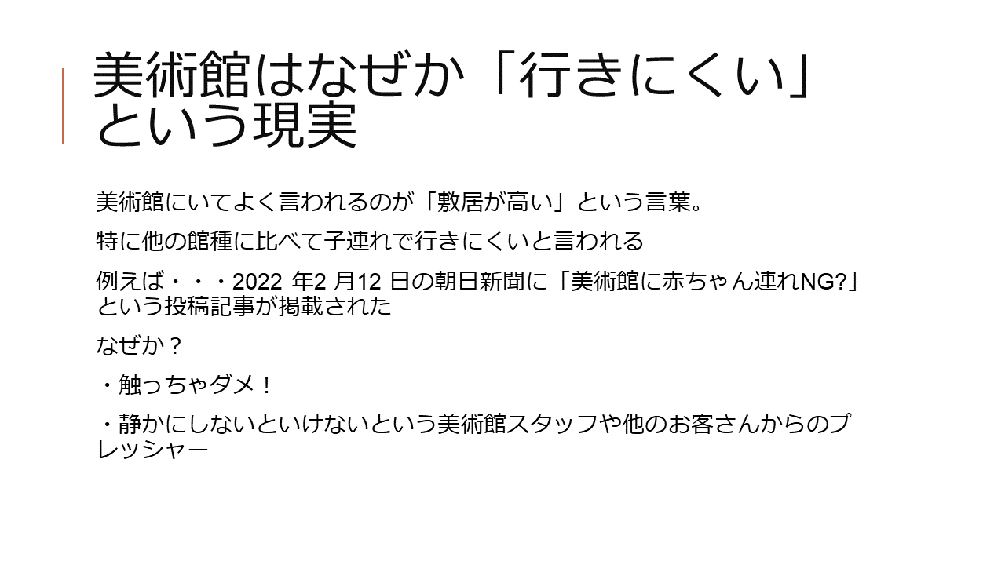 | 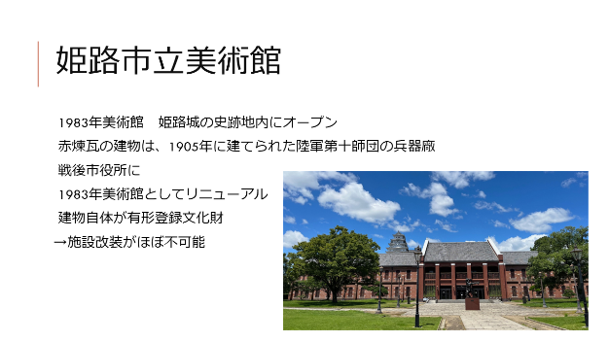
【1】 | 【2】

【３】
バリアフリーについては、それでも頑張って最低限のことはしています。例えば、車いすの貸し出しもしていますし、多目的トイレも作りました。ベビーカーの貸し出しやおむつの交換台もあります。講堂が2階にありますが、エレベーターもついていますので、車いすやバギーで講堂にも行くことはできます。

【４】
以前勤めていた福岡市美術館というのは、「子連れで来て欲しいよね」ということで、リニューアルのときに考えまして、この素敵なキッズスペースと素敵な授乳室を作ったり、あとすごい明るくていろんな活動ができるアートスタジオなんかも作りました。しかし姫路市立美術館では、建物の都合上、そのような場所を作るのが難しいという現実があります。実際に福岡では、授乳室やキッズスペースができたおかげで、子ども連れの来館者も増えました。

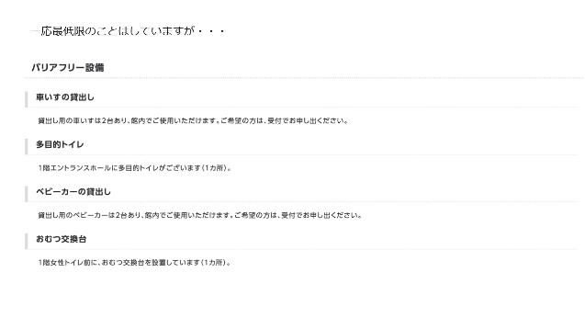 | 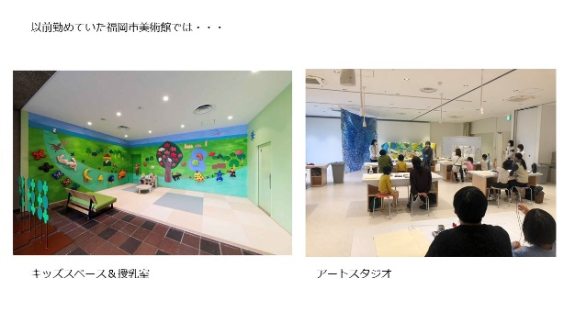
【3】 | 【4】

【５】
それにプラス、ソフト面で、例えば今ご覧いただいている写真ですけれども、左上から順番に時計回りに、ベビーカーツアーをやったりとか、公民館でアウトリーチプログラムを実施したりとか、視覚障碍者の方向けのツアーを実施したりもしました。また、やさしい日本語ツアーなんかもやりました。先ほど（人と自然の博物館の）橋本さんのほうからお話があったかと思いますけれども、福岡市美術館でも留学生を支援している団体と連携してやっています。福岡でもこのような経験があったので、姫路でもソフトでインクルーシブル・デザインというのをちょっと頑張れないかなと、いま思っている最中です。

【６】
たとえば「子連れの人たちにも来やすいよ」ということを、見てわかってもらうために、ボランティアによる展示室内の「絵本の読み聞かせ」というのをやっています。土曜日の隔週、水曜日の隔週で、やっています。時々ちょっとお休みしていて、今月はお休みなのですが、来月から再開しようと思っています。
あとは写真が準備できなかったんですけれども、特別支援学校の受け入れなんかも打ち合わせをして、どのような子たちが来るかというのをヒアリングして、こちらで対応できることを考えて、来ていただくということをやっています。

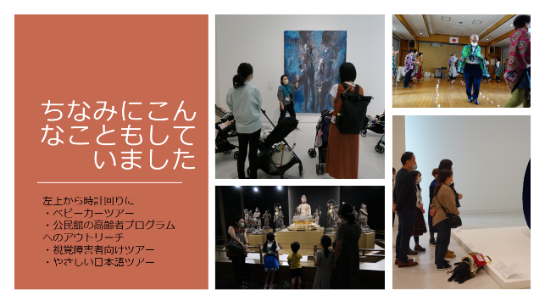 | 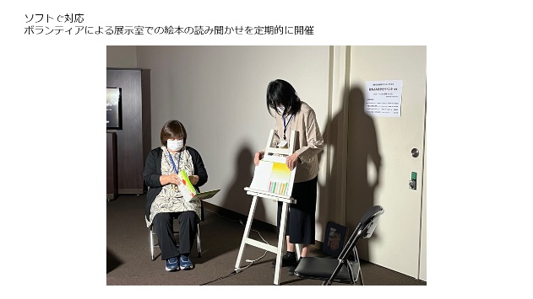
【5】 | 【6】

【７】
他にも友の会の会長さんと、外国人の方々に向けた取り組みができませんかね、と、いま相談を進めているところです。どこまでできるのか、まだこれからの段階なのですが、「やさしい日本語」の美術館ガイドみたいなものを作れないかなという話をしております。

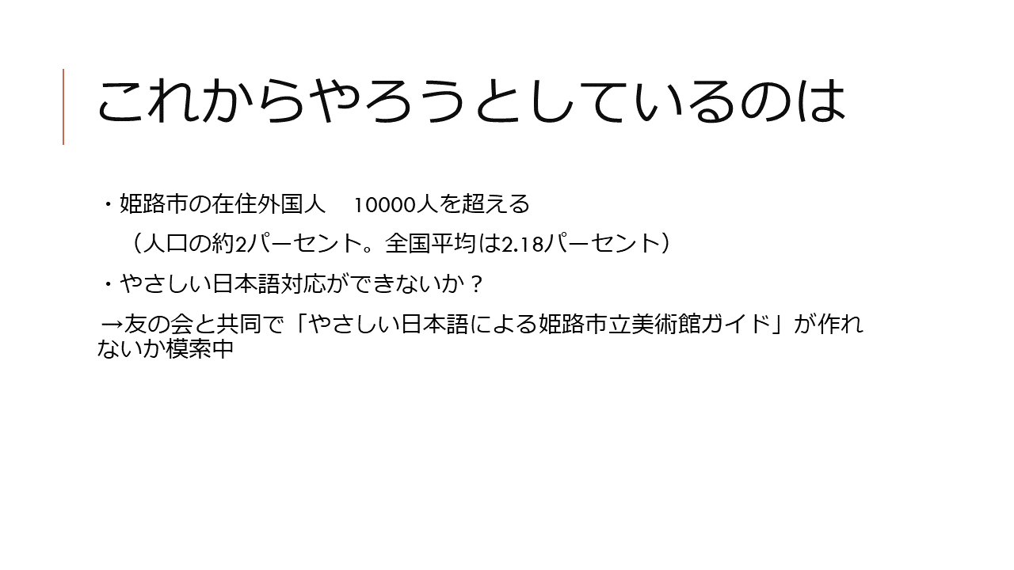
【7】

２－5． 兵庫県立歴史博物館 学芸員 藁科 宥美

【１】
当館からは現在やっている取り組みについて、詳しい話をさせていただきたいと思います。先ほどの姫路市美術館のお隣にありまして、丹下健三さんが基本設計をしている建物です。当館は1983年に開館しまして、今年度40周年を迎えました。当館の使命は「ひょうごの未来へのかけはしとなる博物館」です。その中の一つとして、「人と未来のかけはし」ということで、リニューアルを機にユニバーサルな取り組みを強化しております。

【２】
まず施設サービスのユニバーサル化としまして、車椅子対応の受付に今回変えました。左側の写真を見ていただきたいんですけれども、普通の受付だと足を入れる場所がないんですけれども、車椅子でも対応できる高さで低めに設置して、足を入れるスペースを作った受付を一部用意しています。こちらに関しては低身長の方でもご利用できるということで、このような場所を設置しております。
また右側の方は耳マークの設置。こちらは聴覚障害の方に対して、筆記や他の方法でのコミュニケーションを対応いたしますということで、このような表示をしております。また、当館では指差しで展覧会を見るかどうか、有料スペースをご利用されるかどうかというのを示せるように、指差しでの案内のみで対応が可能なようにしております。

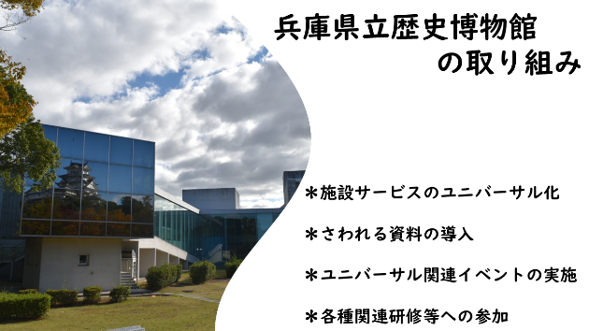 | 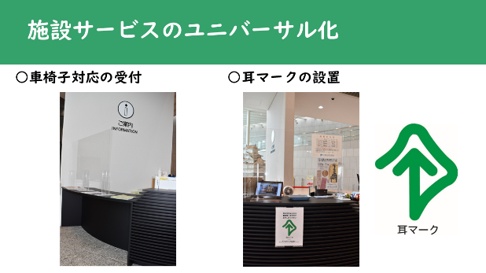
【1】 | 【2】

【３】
また館内に点字の案内マップも設置しております。また、シアターの前方に固定椅子が設置してあったのですが、この改修を期に前の椅子の一部を取り外しまして、車椅子の方がそのまま座ってそのまま鑑賞できるようなスペースを設けました。また、「ポケット学芸員」というアプリを導入しまして、そちらで音声ガイドサービスを行っております。

【４】
また、「さわれる資料」を導入いたしまして、こちら3Dプリンタを活用した仏像のレプリカというものを今回作成しております。まず右側の方をはじめに作ったんですけれども、こちら当館の阿弥陀如来立像です。高さがおよそ100センチくらいですが、こちらを3分の1の大きさくらいにしたものになっております。こちらは真ん中の写真がちょうど撮影の様子でして、資料の周りに目印を置き、360度仏像を撮影した後に3Dデータ化し、出力しました。こちらは高さ32センチくらいの大きさに作成しておりまして、比較的、視覚障害者の方でも全体像を捉えやすいように、両手で収まる範囲の大きさで作成しました。
ですが、これを作った時に仏像の指が大分細くできあがってしまいまして、その改善としまして、比較的形が単純で伝えられやすいものとして、二つ目に作成したのが、左の狛犬のレプリカになります。こちらは元の大きさから一回り小さいくらいの大きさに3Dプリントとして作られたものでして、こちらは比較的、元の資料に近い形で作成できました。また「狛犬」というところから、お子さんでも触りやすいものになったかと思います。

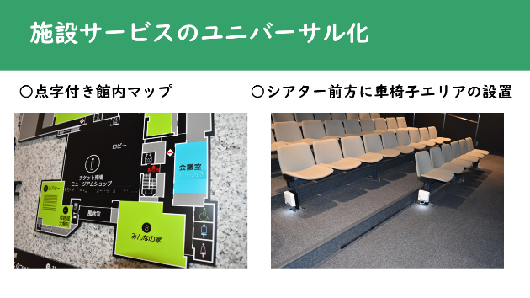 | 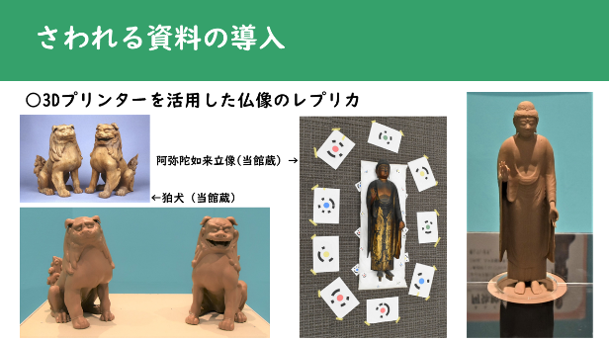
【3】 | 【4】

【５】
その他に、「触図」を作りました。こちらはアクリル板にちょっと凹凸があるような形で作成し、堀や塀を盛り上げて、「篠山城絵図」を立体化したものになります。絵図とか地図とかいうものを視覚障害の方に少しでも伝われば、と思い作成しました。

【６】
また、ユニバーサル関連のイベントを実施しておりまして、こちらは手話通訳付きの展覧会ガイドであったり、「オリジナル鯱瓦をつくろう！」ということで、『おゆまる』を使ったワークショップをしております。こちらは手順の説明も含めて簡単なものとなっておりまして、小さなお子さんや障害のある方も参加できるような内容にしております。今回実際にやってみたところ、小さなお子様にはご参加いただけたので、今後、障害のある方や外国の方にもご参加いただけたらなと思っております。

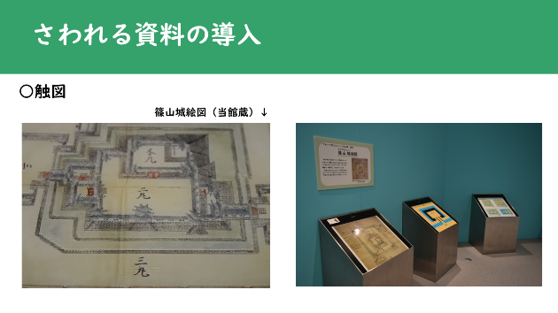 | 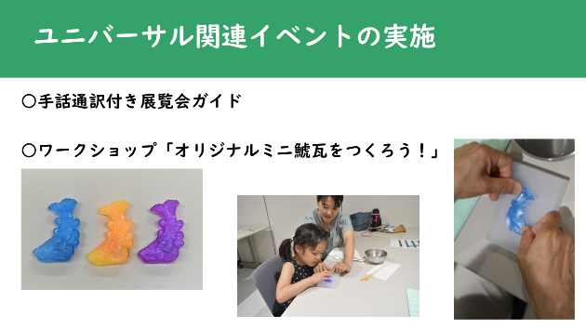
【5】 | 【6】

【７】
また、手話通訳と要約筆記をつけたイベントを実施しました。前半は講義形式で講師の方にお話しいただいて、後半はアーティストの方に演奏をしていただきました。映像は影絵の映像を流しておりまして、視覚障害の方、聴覚障害の方、健常の方でも楽しんでいただけるようになるようなイベントを実施しました。

【８】
私が参加した研修の一覧を書き出しています。ユニバーサル関連の研修というのが限られておりまして、検索をかけたりだとか、こういった研修を通して情報をいただいて、参加しています。いろいろ研修をしていたりするので、興味がある方はぜひ参加していただけたらな、というふうに思います。

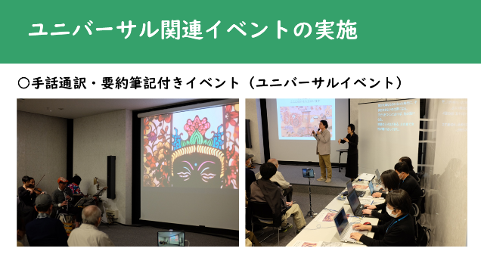 | 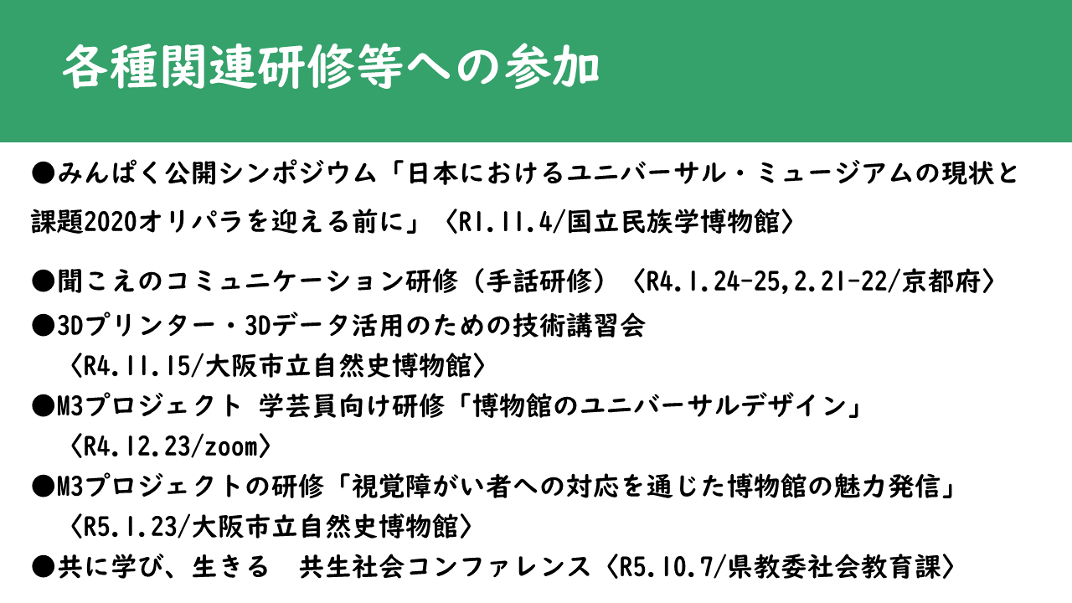
【7】 | 【8】

３.パネルディスカッション

コーディネータ
兵庫県立人と自然の博物館 主任研究員 橋本 佳延
パネリスト
（公財）竹中大工道具館 館長 河﨑 敦子
兵庫県立考古博物館 主査･学芸員 新田 宏子
姫路市立美術館 学芸課長 鬼本 佳代子
兵庫県立歴史博物館 学芸員 藁科 宥美
※兵庫県立歴史博物館 館長補佐 鈴木 敬二

３－１．論点整理

＜コーディネータ：橋本 （以下、橋本）＞
今日は3つの論点について、意見交換をしていきたいと思っております。
一つ目は「インクルージョンをすることによってミュージアムとして伝えたいことは何なのか」。形だけのインクルージョンをするのではなくて、その先にあるミュージアムとして伝えたいことが何なのか、いうのを議論できればと思っております。
二つ目の論点としましては「ミュージアムにとっての建設的な対話とは」についてです。誰もが楽しめるミュージアムに向けて「インクルーシブ」にしていくためには、博物館の運営者側だけが一方的に何かするのではなくて、当事者の方々がどう考えているのか、どういうお困りごとを持っておられるのか、どうしていきたいのかという意思を持っておられるのかにもきちんと対話しながら、同じ方向を向いて何かを作り上げていくということが必要となっております。こういったところについて、それぞれの方からコメントをいただければと思います。
三つ目は「実施するために必要な実務とは」ということで、コメントをいただければ、と思っております。

３－２．『ミュージアムとして本当に伝えたいこと』

＜（公財）竹中大工道具館河﨑館長 （以下、河﨑）＞
私の考えていることとしては、いろんな方が来ていろんな体験や時間の過ごし方をしていただく中で、老若男女あるいは国籍、障害のあるなし、みたいなものがあたりまえに感じてもらいながら、かつ、美術館なり博物館なりがもともと持っている「来ることによって新しい学びがあって、元気が出る」というんですかね。そういうことを、いろんな人がいる場でお伝えできたら、来ていただいている方も「いろんな人がいるし、自分でも大丈夫じゃないかな」みたいな。そういう安心というか、そういう気持ちになっていただくために、いろんな方が同時に同じようにプラスアルファとして、とても大きいんじゃないかと思います。
いろんな知識とかそういったものを、一方的にどうしてもお伝えするだけになってしまうと、マンネリになるというか、飽きがくる。そうじゃなくて、来るたびに別な体験があるというか、そのためにインクルージョンというのは大事な環境の一つだというふうに思います。

＜兵庫県立考古博物館 主査･学芸員 新田（以下、新田）＞
当館では、基本構想として「県民が先人たちの知恵と生きる力への驚き、発見、感動を得ること」を目的にしています。地域の文化財や地域文化を再発見するということは、館のもともとの構想であり目標なんですけれども、私はこれはインクルーシブを取り入れても一緒ではないかと思っていて。時間の概念や時代の概念というのは、未就学児、障害のある方、あとは日本文化にあまり詳しくない方には、伝わりにくい部分は多分あるとは思います。でも、そこがわからなくても驚きや発見を提供することはできると考えています。
ではその他に何があるのかというふうに考えたときに、普段知らないものや日常では見かけない物をみるという点では、子どもや障害のある方にも等しく提供できる博物館体験だと思っています。ですので、館の展示物から、驚き、発見、感動を得ること、それを伝えることがインクルーシブな博物館づくりに必要なことだと考えています。考古学の面白さや感動を全ての来館者に提供できたらいいなと思い、活動して来ました。

＜姫路市立美術館 学芸課長 鬼本（以下、鬼本）＞
「伝えたいこと」でいうと、おそらく各館ミッションがあると思います。それを伝えていく、実践していくということが基本としてあると思うのですが、その上で、やっぱり、美術館・博物館の「中の人たち」の意識を変えていく必要があるなと思っています。どうしても「利用者」と言うと、「来館者」と言ってしまったりするように、「美術館・博物館に来る」ことを前提に考えがちなのですが、来ない人も「利用者」だよ、と。来ない以上に、来れないっていう人もやっぱりいるんだっていうことを、それでなぜ来れないのかっていうことを、パブリックなスペースであるミュージアムとしては考えていかないといけないと思っています。

＜兵庫県立歴史博物館 学芸員 藁科（以下、藁科）＞
県立歴史博物館は、県の歴史を伝える博物館っていうのが、まずあります。なので、観光で来られた方や障がいのある方、高齢者や子どもたちに兵庫の歴史を知ってもらう第一歩として、当館を利用してもらえるのが一番かなと思っています。そのためにはどうすればいいかって考えたときに「歴史博物館」という文字面が硬いというのもあって、利用しづらい、行きにくいというイメージがどうしてもあるので、そういったところを改善するには、先ほど紹介しましたような触れる展示があったりだとか、ワークショップ等のイベントでまず博物館に来てもらったり、利用してもらうことが必要なのかな、と思っています。

＜橋本＞
僕もコーディネーターなんですけれども、自然史系博物館の立場からお話します。タスクフォースのメンバーと最初に集まって話をした時に「ダイバーシティ＆インクルージョン」というテーマで考えた時に、どんなメッセージを伝えたいか、と言ったら何なんだろうねと話をしました。人によっては言語によるコミュニケーションが難しい場合もあるからです。そこから、何か「感情がより動かされる瞬間を提供できるような場づくり、その機会づくりをしていこう」という話にまとまりました。その時には水の中に足をつけてヒヤッとしたりだとか、初めて見る虫を触ってちょっとビクッとしている不快に思ったりだとか、鳥の鳴き声で今まで聞いたことないことでびっくりしたりとか、そういった「感情が揺り動かされる」というところを一番メインに考えてやっていけば、必ずしも知識というものを提供するだけじゃない、何かをその人に提供できて楽しんでいただけるんじゃないかな、という、そういうような話し合いをしました。
なので、ひとはくに来たら気持ちが動かされてまた行きたくなる、もしくは、ひとはくから次に外に行って、自然環境について触れたくなるとか、誰かに伝えたくなるとか、そういった次の行動につながるような何かを提供できたらいいな、ということで話をしておりました。

＜鬼本＞
橋本さんに私から質問させていただきたいです。そういう話し合いって、どうやって成り立ったのかというのをお伺いしたいんですけど。今日拝見した中でひとはくの活動が一番、プロジェクトベースできちっとこの活動に取り込んで行っていると感じました。どうやって話し合いを立ち上げていったのか、しかも「心が揺り動かされる瞬間を提供する」という、本当は美術館の得意なところだと思うのですが、そういう結論に至ったプロセスというのをちょっと詳しく話していただけると嬉しいです。

＜橋本＞
まず、タスクフォース自体は館の組織体制を作るということで、4月から発足し、4人が集まりました。基本的には全員が初めての取り組みになるので、まずはタスクのメンバー4人が持っている知識と経験と考え、まずはどういうことを学んでいくことが、館にとっていいインプットできるものになっていくかというのを最初に話しあう時間を設けました。
基本的には週に1回ぐらい集まってアジェンダを決めてというか、そういうような話をするということをする中で、そういう言葉が出てきました。もともと僕もダイバーシティ＆インクルージョンについては関心がありました。まずはコロナ禍の問題があって、特にそれに関心が高まって2～3年やってきたこともあるし、あとメンバーの1人に、小学校、中学校が特別支援学級の子たちと一緒に生活するような学校に通っていた者がいたりとか、そういったこともあって、彼の影響が大きかったんですけれども、それに触発されて、概ねの方向性が決まってきたということがあります。
あと自然史系博物館の特性としては、他の館種のひとたちとなかなかコミュニケーションを取る機会が少ないということがあって、美術館や歴史的な博物館の人たちと交流する機会が少ないんですけれども、これは僕がコロナ禍に、オンラインミュージアムカフェとかに参加してきた成果だと思うんですけれども、いろんなところからそういったお話を聞いて、特に美術館の取り組み全般がインクルーシブの取り組みの展開があったので、そういったものを取り入れて大きな体系を作っていくというのをやっています。
タスクのメンバー一人一人が、自分のいま持っている能力だけでこれを取り組もうとしたら絶対無理なので、勉強してもらうことにしました。本で勉強してもらうために、何冊か持ち寄ってどれが参考になるかという話し合いをして、そこから展開していきました。やっぱりメンバーによっても関心の強弱があるし、使える時間も限られています。ただそこで例えば僕が高圧的に仕事を割り振って「やりなさい」と言ったら、それはそれでインクルーシブではない。職員のインクルーシブも考えながら進めている。また、完成したものを館内に情報発信するのではなくて、勉強している様子や悩んでいる様子などの過程を見せる。そのことによってちょっと触発された人間が、自分は海外で留学したときに海外の自然環境について学べる機会がなかったから、帰ってきたら子ども向けで英語でやってみたいということで、自分で率先してやり始めた。そういうようなことが起きてくるので、館内に種を蒔いていくが大切なのかな、と。「決まったからやってください」というよりは、情報をつど流していくことが大切だと思っています。

＜鬼本＞
ありがとうございます。すごい参考になりました。

＜橋本＞
河﨑さんの「いろんな人がいる場を作る」というところも、すごく言葉として共感しました。ひとはくも「共生のひろば」という取り組みで、利用者さん自身が発表する場を作るんですけれども、そういった場だけじゃなくて「いつきてもいろんな人がいる」という環境がいいなと思いました。それぞれの館の中で、「いろんな人がいる」ということで、こういうところがいいな、よかったなと実感できたというエピソードがあれば、紹介していただけたらなと思います。

＜河﨑＞
子どもさんに昔の大工道具だとか木だとかそういう素材などに触れてほしいと思われる若いご親御さんと、ちっちゃい子どもというセットで来られる場合もあるし、おじいちゃんとおばあちゃんが一緒に来られることもあります。何か同じような目的で来られている時に、来られた方同士がすっと声をかけるみたいな風景があると本当にいいなと思うんですね。
あるいは外国人の方が困っていたら、「どうしたの？」って言ってあげるみたいな。そういう雰囲気を作りたいんだけど、実際はかなり皆さん、施設の雰囲気がすごいガチッとしているということもあって、わりと「静かにしなきゃいけない。でも、あの子、ちょっと困っているよね」とか。そういうふうに、なんとなく気配は感じつつも、もうちょっともう一歩フランクになって、目的を一緒にしてきている者同士として、あそこにあんな展示があるよ、みたいなことが、職員とかボランティアさんを介さずに自然発生的に助け合ってもらえる、というのが理想だなとは思っています。でも、なかなかやっぱり、すごく礼儀正しいといいますか、そういうものを生み出すには何があったらいいのかというのは思います。
海外の方の方は近寄っていくと「なんかヘルプしてくれるんだな」という感じで、ワーッと話しかけてくれるとかあるんですが、何かそのあたりの人との距離をもう少し和らげるという風にいきたいかなと思います。

＜橋本＞
ありがとうございます。

＜鬼本＞
なかなか日本人同士ってなぜか喋り合わない、みたいな。でも言う時には監視員さんに「クレームはいう」というコミュニケーションだったりするんですよね。
2つばかり良いエピソードもありまして。これは福岡での出来事ですが、小学生の団体を案内しているときに、若い韓国人が来られていたんですけど、小学生たちが「外国の人見るの初めてだ」と興奮して、ありったけのハングルで一生懸命コミュニケーションを取ろうとしたことがありました。相手も日本語はほとんど喋れないんだけれども、「お友達すごいですね」とか言って、そういうカタコトのコミュニケーションが生まれるという、温かいことがありました。
もう一つは姫路での出来事で、視野狭窄のある学生さんから「何か活動できないか」というご相談がありました。姫路市美はいまそういうことはやってないんだけれども、自分でやってみたらとお伝えしたら、本当に自分でツアーを企画して資料を持ってきてくれたんです。そういう人との対話から始まるのが、ミュージアムが存在する意味だと思いました。

＜橋本＞
そのツアーはどういうところでやられたんですか?

＜鬼本＞
彼が大学で地質学を研究していたらしくて、いろんな石をみるっていう、市内でそういうツアーをやりますみたいな。調べたことをレポートにして持ってきてくれました。

＜橋本＞
ありがとうございます。他にありましたらどうですか?

＜藁科＞
数年前に聴覚障害の学校のインターンの受け入れをしまして、その時に展示物を1か所選んでもらって、それを手話付きで解説を最終日にしてもらうというのをしていただいたんです。展示室で解説をするということで、一般のお客さんも保護者の方、先生方もたくさん来ている状況で、3日～4日で培った知識を、手話で一生懸命、発声できる子は発声しつつ、手話混じりで解説している姿というのがすごい温かい空間で。一般のお客さんも「すごいね」と言って見ている状況が、すごくいいなと思いました。こういう博学連携と障害の持つ子どもたちと交流を増やせたらいいなと思いました。

＜橋本＞
すごいいいエピソードでちょっとうるっときました。
今回の研修の事前の資料を見ているんですが、皆さまがアンケートで答えていらっしゃると思うんですけれども、その中でもインクルージョンの取り組みというのは、博物館の運営の内部に障害を持つ方やお困り事を持つ方、いろんな人が入り込んでいって始めて前に進むんじゃないか、という意見が書かれていました。まさに、そういった、インターンでも博物館側として働く人が増えていって、プレイするというか、そういうのも増えていってほしいなと思いました。
ひとはくでいうと自然・環境・文化を未来に継承するという、その仲間を増やす中で、その仲間としていま障害を持つ方たちとか、いろんな国から来られた方も力になってほしいということが最終目標になっていて、そういったところにつながるいいエピソードだなと思いました。
韓国人と出会った小学生の話もすごいいいなと思うのが、やっぱりいろんな異国の文化と出会う場所として、いろんな人がいることで博物館が寄与することなのかなと思いました。つい最近、ひとはくでも、ヒジャブを着けた女の子ふたりづれが来てくれていて、今までちょっとなかったので、ついにうちもここまで来たか、と。すごいいいなと思った次第です。そういった意味で異文化の出会うというかいろんな人が来ることで機会を作れるのがいいなと思っています。

＜河﨑＞
今日集まっておられる皆さん、自然だったり、考古学だったり、美術だったり、歴史だったり、結構、万国共通と言いますか、本質的に、非常に人類の持っている共通項みたいなものなので、当然外国の方も興味を持ってくださる。その辺りをきちんとご紹介をして理解してもらって、ということをやるために、インクルージョン的な考え方が不足があれば、それを埋めることで、もともとすごく伝えやすい、わかりやすい内容を扱っているなと思いました。
子どもがわかるということは、「どんな国の人でもわかる」というすごい強みがあるんじゃないかと思うので、やっぱり直感的に面白いと思ってもらえるように、そのハードルを下げるということが大事だなというふうに感じました。

＜新田＞
講座をするときも、みんな一緒に参加できることが大切だとは思います。でも実は当館は体験講座に障害のある方のみを対象とした講座というのをあえて設けているんです。それは実際に当事者の方の声を拾った結果になるんですけど、最初からみんな一緒だとやっぱり行きづらいと言われまして、障害のある方の年齢制限を設けない講座というのをやっています。年齢制限を設けない理由としては、人によって発達の速度というのはさまざまだからです。
そういう講座をやっていると、実は全く障害のある方を対象としてない講座にも障害のある方か障害のあるお子さんが参加してくれるようになっています。なので、大事なことは「歓迎されている」と、相手に伝わることじゃないかと思っているので、いろいろな策を立てるのはいいんですけども、やっぱり一番は相手に「ここに来て、私は認められている」と思ってもらえることが大事じゃないかと思っています。

＜橋本＞
やっぱり「歓迎されている」ということがすごく重要だなと思いました。先ほどの聴覚障害のあるインターンの子がそこで発表できたということは「歓迎されている」からですよね。
うちも特別支援学校の方々の下見の対応で何校かとお話しさせていただいている中で、先生方がすぐ謝ったりするんですね。うちはこういうことがあって、こういうのがあるときがあって、なかなかすぐに受け入れることができなくて申し訳ないんですという話をすると、逆に先生方が恐縮して「こちらこそ申し訳ありません」みたいな感じで、「他の団体が来ると、邪魔になるかもしれないから、行動はこの辺りに制限しておきます」と、平気で先生方がおっしゃるんです。「そうじゃないです。私たちとしては最大限自由に、困らない形で皆さんにとって楽しめるように動いてほしいです」ということをお伝えして、誤解が解けていくわけなんですけれども。
普段、いかにそういった団体の方々が「歓迎されていない」と思わされているかという、そこがものすごく身につまされるエピソードとしてありました。なので、「歓迎されている」ということがものすごく重要なのかなと思いました。
情報発信にしても、一般的な情報発信だけでは「歓迎されている」ということが伝わらないと思っていて、この特別な支援ニーズのある方々に対して、きっちりと情報発信できるようにするためにどうしたらいいんだろうか、というのを考えているところです。でも、情報発信だけして「来てみたら期待外れだった」とだといけないので、両輪で回していかなきゃいけないなと思ったりしているところです。

３－３．『ミュージアムにとっての建設的な対話とは』

＜橋本＞
ここからは二つ目の話題に進んでいきたいと思います。先ほど鬼本さんが視野狭窄の方からの相談の話で、最後に「対話から始まる」と言ってくださったんですけども、障害者差別解消法の中では、「建設的な対話」をものすごく重視したワードとしています。
これ一つ覚えて帰るだけでも、明日からの博物館での取り組みも大きく変わってくると思うんですけれども、誰もが楽しめるミュージアムに向けて、いま対話を始めようとしている、また始めているということがあると思うんです。そこで、みなさんからは「対話」というキーワードで何かコメントをいただきたいと思います。

＜藁科＞
先ほどの発表の中でありました「ミュージアム・インクルージョン・プロジェクト」という県の事業に今年度参加しまして、知的障害の方々に来ていただきました。その時に、初めてちゃんとしたフィードバックをいただきました。直接お話を聞いていると、先ほどあった「歓迎される」というワードがありましたけれども、「こういった相談ものってくださるんですね」というお言葉をいただいたりもしました。やっぱり、話さないとお互い分からないことがたくさんあるんだな、ということにとても気づかされました。
例えば、休憩の場所であったりだとか、何か起こった時の対応などですね。こちらとしては職員は表に出ないので、基本は受付の方に最初に対応をしていただくことになるので、あまり状況は見えていないんですけれども、個人さんでそういった障害のある方が来られて、何かハプニングがあった時に対応が遅れてしまうこともあるかと思います。こちらとしては、そういうのは事前に教えていただいたら対応できたけれども、というようなジレンマがあったなというふうに、この間のお話をお聞きしてすごく思いました。
なので、今後そういった実際の当事者の方にたくさん話を聞く場面や機会を増やしていって、改善につなげていければなと思いました。

＜橋本＞
ありがとうございます。鬼本さんどうでしたか。

＜鬼本＞
ミュージアムは、社会教育施設じゃないですか。教育というのは個別のもので、教育をする側じゃなくて、される側、「学習者の方から実は立ち上がっているものである」ということを踏まえると、個別に対話して、その人に合ったプログラムにしていく、というのが本当は理想なんだろうと思います。ただ、それは現実的には難しいわけです。ですから、理想に近づくために、なるべくそういう人たちをよく知っている団体とか当事者の人たちに会える場というのを、こっちが掴んでおく、というのが今できる最大限のことだと思います。そういう対話を恐れないということが、ミュージアムの職員には必要なことかと思います。

＜橋本＞
ありがとうございます。

＜新田＞
当事者の方の視点を取り入れるということについてですけれども、今回、私がボランティアと一緒にユニバーサルプロジェクトをやっていて気づいたんですけれども、実は障害のある方って、身の回りによくいらっしゃるんですよね。
ボランティアの中にも障害のある方がいらっしゃって4年以上一緒にいたんですけれども、気づかなかったんです。なぜ気づかないかというと、ご本人もわざわざアピールされないんです。
ですから、館全体で「インクルーシブプロジェクト」を進めることによって、当事者の方が発言しやすくなるというのがあると思います。当事者の声を拾えるような仕組みづくりが大事だと思っています。
あとは最近、雇用の関係で障害のある方も働いていらっしゃる行政関係はかなり多いと思いますけれども、そういう方の意見を聞くこともできると思います。そのあたりが館内でできることですかね。
館外の方の声を拾うのにどうすればいいかということですが、障害者手帳を持ってこられた方、療育手帳を持ってこられた方がいたら、受付で、「何か困ったことあったらおっしゃってください」と伝えておくことは、館の規模が小さいところだったらできることかな、というふうに思いますね。
あとは、当事者の声を聞く仕組みとして、例えば講演会とかをやったりもしているんですけど、そのときに予約フォーム等に欄を設けるのもいいと思います。一行、「何か支援が必要ですか」と。そうやって、すごい細部のことになりますけども、いろんな場所に、「障害のある方が必ずここには参加するんだ」ということを想定して、声を聞く仕組みを事前に作っておくというのが大事なんじゃないかというふうに思います。
藁科さんからも話がありましたけど「ミュージアムインクルージョンプロジェクト」について、われわれも本当に参考になりましたので、取り入れたい方がいらっしゃいましたら、ぜひ取り入れることをお勧めします。
＜鬼本＞
「ミュージアムインクルージョンプロジェクト」というのは、どういうプロジェクトかというのを、ちょっと教えていただけると嬉しいです。

＜新田＞
兵庫県の社会教育課という部署が中心になっている進めているプロジェクトです。障害のある方々の団体、例えば「手をつなぐ育成会」とかそういう障害者関係団体の方と協力されて、実際に当事者の方に館に来てもらって、館をいろいろ一緒に見てもらってフィードバックをもらうという、そういうシンプルな仕組みになりますけれども、当事者の方からの直接の意見をもらえることでいろいろ参考になる場面が多いですね。
当館には、知的障害とか発達障害の方とかが来られたり、他には聴覚障害とかもいらっしゃったりしますので、いろんな目線で見ることができるということで、有意義かな、というふうに思っています。

＜河﨑＞
今のご紹介もありましたけど、来ていただく受け入れる職員の側、あるいは受ける側が、心理的に分けて考えてしまう、そういうバイアスみたいなものを取り払っておかないと、何か目の前でトラブルがあったときに「大丈夫ですか」と言わずに、注意するみたいになってしまったりする。そういう咄嗟の動作とか言動に出てしまうというのは、あるような気がしました。なのでいま、お話になったフィードバックが直接あるということで、受け入れる側が「身構えすぎている」というのをやめて、自然にやりとりができるようにすることが大事なのかな、と、話を聞きながら思いました。
なかなかそう思っていないと、いざというときにできない。そういう経験をするしかないと思うんですけど、そういうことができるようになっていれば、ここはちょっと大変だから、まずそっちを大事にしようとか、しばらく見守ろうというようなメリハリのある、臨機応変な対話ができるんじゃないかな、というふうには思います。

＜橋本＞
まずは普通に出会う場所とか機会を確保するということが、重要だなと思っています。ひとはくの場合だと、コロナ前からもそういった特別支援が必要な方や重度の障害がある方に結構たくさん来てくださっていたんです。その理由は何かというと、館の中で食事ができる場所というのが、実は県立館には少ないという状況があって、ひとはくはセミナー室を開放して、そこで食事をしてもらったり、介助をしてもらったり、というのができるから行きやすいんだということで、よく来てていただいていました。
知的障害の方々も、結構団体で来てくれていたんですけど、コロナの時に来れなくなってしまって、今は少しずつ復活してきているというところです。なので、この2～3年くらいにひとはくに入った若いメンバーはそういう状況は知らなくて、それより前から勤めていたものは、そういった方々が館内で展示を楽しんでおられるという状況をよく見ていたので、その辺りのギャップが結構あるかな、というふうに思います。
一方で、コロナ前は積極的にプログラム提供とかを特別な支援ニーズのある方にできていなかったというのがあって、そこをこれから強化しようとしています。でも実際「どういうふうにやったらいいかわからないから参加できない」という研究員が、まだ多いと思っているんです。
そのためにも、やっぱり出会うとか、お話を聞ける場所をたくさん作っていかなきゃいけないかなと思っていて、この「建設的な対話」というところに、一つ、大きなポイントを置いているところなんです。
やっぱりいま河﨑さんがおっしゃったとおり、身構えることをやめるというところにつながってくるんですけれども、身構えることをやめるためにも、知識や経験を増やしていかないと、なかなか力がつかないというところがあるのかな、というふうに思っています。
今回の研修前の事例調査の結果を見ていても、何から手をつけたらいいかわからないとか、どこまでやったらいいかわからないというコメントも結構多くて、きっとそこの部分は「身構えているところ」だと思いました。わからない・知識がない、経験がないからそこを避けて通らざるを得ない、知識や経験を得るためのリソースがない、時間がない、お金がない、人との交流の接点がない…そういうのもあると思うんですけれども、きょう来てくださっている方やオンラインの方で聞いてくださっている方は、まず一つそういったトピックスと出会う機会が生まれたかなと思うので、次は実際にそういったお客様が館に来館されているかどうかというのを、日頃ちょっと気を止めておくだけで随分変わってくると思います。
例えば館内を見ていると、補聴器をつけている人が結構多くて、聞こえの障害に関してはテクノロジーの進化によって大分聞こえるようになってきていることが分かって、お子さんなんかでも普通に使っている人がいるんだなとも見えてきましたし、この段差も解消しようとか、通路を広めにとった展示にしようとか、そういったのがつながってくるのかなと思うので、当事者の方と出会うする機会はとても大事だなと思っています。
一方、ちょっと勇み足になったところもあったんですけれども、特別支援学校の方々の団体の来館の状況を、我々タスクフォースのメンバーは帯同したんですけれども、他の研究員にもそういった機会を提供したいなと思ってそういう提案を考えていたんですけれども、逆にそれをやってしまうと来館するそういった団体の方が「観察されている」となってしまうので、そこはどういう考えで見ていくのがいいのかな、というところもありました。館の中で人材を育成しようとするあまり、「研究の対象者」といった扱い方をしてしまうと、またいろんな問題が発生してしまうんだな、というのが気づかされました。そういった知るということは一方的に知るんじゃなくて「対話」なんだな、と。観察して理解するのではなくて話し合って理解するということが大切なのかな、というのを感じているところです。
対話するときに直接いきなり当事者につながりにくいので、今のところは支援をする方々と話をしているところなんですが、支援者の視点はものすごく重要で、当事者が気づいていないことをすごく包括的に理解されているので、今のところはそれをフィードバックしていただいているところです。実際に支援者の方々との対話で何か気づかされたことがあれば、コメントいただきたいんですが、いかがでしょうか。

＜新田＞
当館には障害のある方の支援者、介助者の方も一緒によくいらっしゃいます。例えば重度（障害）の方でストレッチャーに乗っていて、天井しか見えないお子さんとかいらっしゃるんですけれども、そういう方の反応をどうやって探るかというふうになったときに、支援者の一緒についてくる看護師さんが「今日はすごく興奮してますね」と教えてくださるんです。長く一緒にいる人のほうが、その方の様子とか反応とかには詳しいので、介助者を通して当事者の展示に対する反応を知るとかそういうこともできるんじゃないかと思っています。

＜橋本＞
ありがとうございました。

＜鬼本＞
精神病棟にアウトリーチに行ったことがあります。私たちもそういう方々にプログラムをするのは初めてだったんで、自信がありませんでした。もしかして、こっちが言うことが、相手に対して何か非常に良くないことになるんじゃないかと不安あったんですね。それで、先生とか介助者の方にご相談したところ、「そこは私たちがフォローするから大丈夫です」「普段通りにしてください」とおっしゃってくださいました。プロ同士で相手に委ねるところは委ねて、プログラムを実施するということが重要だと気付かされました。「普段通り」というのは意外に重要なことだと思いました。

＜橋本＞
ありがとうございます。

＜藁科＞
昨年の10月に社会教育課が主催でやっていた「共に学び、生きる共生社会コンファレンス」という会がありまして、その会自体が、社会教育施設、当事者、支援者という名札で分けられていまして、同じグループにそれぞれが配置されるようにセッティングされた会でした。グループでの意見交流も時間内にあって話も聞いていたんですが、こちらは博物館サイドとして「こういう多目的トイレがあります」「こういったサービスを提供しています」というのをホームページ等で発信しているつもりにはなっているんですけど、一切伝わっていないのに、すごく気づかされました。「そんな取り組みをされてたんですね」などのご意見をいただいたので、常にそういった方に向けて発信するというのを続けなければいけないと思いました。

＜橋本＞
ありがとうございます。コンファレンスは不定期のものなんですか？

＜藁科＞
私は参加したのは初めてで、社会教育課は昨年初めてしたのか、定期的にしているのかはちょっと把握していません。

＜新田＞
文科省が全国でされている取り組みのひとつです。多分、ホームページとか検索されたら出てくると思いますけど、単年ではなくて複数年でされている事業かと思います。

＜橋本＞
当事者の方々に博物館の取り組みを伝えることは重要で、特に公共の博物館は広報力が弱いので、一般の方々も含めてなかなか情報が伝わっていないこともあります。今年度もひとはくの活動をしている中でも、思ったことです。ユニバーサル・デイというのを今年度の兵庫県にありましたけど、ユニバーサル・デイの日は固定されていて、本当に当事者にとって一番来やすい日だったというのをものすごく疑問に思っていたんです。それぞれの館に来やすい、当事者の方々の都合を考えてユニバーサル・デイを設置する必要がある。この週は芸術ウィークだ。そのうちの一つがユニバーサル・デイだとやられると、なかなかそういうのはできない。そこに向かって広報をいくら打ったとしても、その人たちの状況があまりにも不都合であるとできない。ああいうやり方自体が県としてももう少し改善しなければいけないのかな、と思いました。その日はひとはくには、手話通訳の人が来てもらったんですけど、結局、手話を第一言語とするような方々がその展示を見に来てくださったというと、全然そういうことはなかった。そういったようなミスマッチもあって、その広報は積極的にこういうふうにやったら無駄だから、この日にやらせてくれ、みたいな提案もしていかなければならないのかな、と思いました。
その部分も、当事者不在のままで何かやって「インクルージョンの取り組みをしました」みたいな格好になるのは、やっぱり不本意ですし、そういったところをちょっと改善していきたいなというふうに思いながらやっています。

３－４．『実施するために必要な実務とは』

＜橋本＞
最後に「実際このインクルーシブなミュージアムにしていくためにはどんな実務が必要か」ということを考えていく必要があると思います。実際いま、皆さんの館で、またそれぞれのパネリストの立場から、博物館業界全体として何が実務として必要かというのを、そういう視点がありましたら、ご提言というかコメントいただきたいと思います。今度は河﨑さん、いかがでしょうか。

＜河﨑＞
特に私のようなプライベート（私立）の博物館ですと、具体的な日々の運営に直接つながらなくても、そういう当事者であったり、いろんな不自由のある方、また来られない方々がどんなことを思っておられるか、とか、たまたまきていただいた方がどう感じられているか、なんていうのを、もう少し積極的に知る必要があるな、経験する必要があるな、と、今日本当に思いました。そういうことも当たり前のようにできて、それが「普通のこと」として振舞えるようになって、というのがまず大事だなと思います。本当言うと、それを運営している側にちゃんと時間や心に余裕があって、「それが大事だな」という方向や価値観をみんなが持つというのに、私は特に立場上、方向を示すというのが必要だな、と。あるいは議論する、内部で議論する。さっき藁科さんが言われたように、意見をぶつけ合って、それを考えて議論するというようなこと。そういうことをやっていくと、いずれ次の展開が来る。あまり無理やりにやるのではなくて、「日々の積み重ね」が大事だなと感じました。

＜新田＞
「博物館業界全体」という大きな話はできないんですけど、まず、何かやってみることが大事じゃないかと思っています。例えば障害者の方を対象にした体験でも、外国人の方を対象としたツアーでも、何でもそうだと思うんですけど、トライアンドエラーを繰り返すことが大事だと思っていて、例えば私は、障害のある子どもの講座を何回もやっているんですけど、その時すごくたくさん失敗をしているんですね。例えば自閉症のある子が目の前でパニックになってしまったりとか、そういう経験がたくさんありまして、そういうことを繰り返しながら「こういうことはやっちゃダメだったのか」とか、聴覚過敏のあるお子さんとそうじゃないお子さんが一緒の講座に参加するとうまくいかないんこともあるんだな、とかですね。実際にやってみると失敗もたくさんしますので、より良いやり方が見つかっていく、というのがありますので、小さいことでもいいので、何か一つ、例えば日曜日にこの時間だけやってみるとか、それでもいいんじゃないかなと思っています。
あと最近思っているのはやはり、オンラインの活用は大きいのではないかと思っていて、例えばYouTubeで館の動画を公開するというのは多くの館で一般的に行われていることですけど、それは障害のある方とか日本語が苦手な方のためにもなると思うんですね。
例えば自閉症スペクトラム障害のある方が、事前に施設の様子を知っておくために使ったりとか、オンラインでできるだけ館の情報を公開していくというのが大事かなと思っています。

＜鬼本＞
最初の話に戻ってしまうんですけれども、まずは職員の意識改革かなと思います。私も先ほど河﨑さんがおっしゃっていたように、管理職という立場になってしまったので、意識改革をやっていかないといけないんだろうなと、お話を伺っていて思いました。知らないから恐れているというところもあると思いますので、まずは軽くやってみるということや、当事者との対話の機会を作ることを、はじめてみることかなと思います。それがあって初めてトライアル＆エラーもできるのではないかと思います。
私自身も、こういうことが気になるのは、これまで身近に、例えば、ボランティアさんに障害を持っている方がいらっしゃったりとか、友人に視覚障害者がいたということがあるからだと思います。職員に気付きが生まれるようにするためには、やはり経験が必要なのだと思います。

＜藁科＞
先ほど事例発表のときに研修の参加というのを最後に紹介させていただきました。私は恵まれた環境にあると思っておりまして、館で仕事としていろいろなユニバーサルやインクルージョン関係の研修に参加させていただいております。そういった研修というのも館の全体会議とかで報告という形で、共通認識としていただけるように情報共有というものを意識しております。復命も全員に回るようにお願いしているような状況でして、まずは職員がそういった意識を向けていくことがまず事業につながるのではないかと思います。研修へ行ったら、それを館内外のみんなで共有して広げていく。そういったつながりでワークショップをしていって、試して、当事者の方と交流をもって、というようなつながりというものを大事にしていくべきかな、と思います。

３－５．総括

＜橋本＞
ありがとうございます。職員の意識改革、キャパシティビルディングの研修というのはすごく大切だなと思っていて、私もひとはくの中では、息をするように、インクルージョンの取り組みができるようになれば、館全体としての能力が高まっていくんだと伝えてはいます。とはいえ「息をするように」できるようになるまでには相当の時間がかかるので、そこに向けては、いまひとはくはそういうタスクフォースを立てているので、そこが旗振り役となって、定期的に何か刺激を与えて、その刺激を受けた研究員が反応して行動にうつすという、そういうプロセスをつくっていければなと思っています。
一方で、先ほど河﨑さんからの話ですが、心の余裕とか時間とかになかなかとれない現状もあったりします。特に、小さな博物館だと、取り組める余裕がない、人的な余裕もない、時間の余裕もない、ましてや予算もない。そういったところで予算がないと言いながらも「折衝しているのか」というのがそれもよくできていないと思うので、予算を折衝して獲得していくことが必要なのかなと思っています。
でも、それは単館でやることなのかなと。業界全体で博物館の価値を社会に提案してどんどん発信していくためには、インクルーシブの取り組みは必要不可欠ですといって行く必要がある。このことは、単館だけで取り組む実務ではなくて、せっかくこの「兵庫県博物館協会」があるので、協会全体でこうやっていく必要があるのかな、と。そのことによって都道府県立、市町村立博物館の人は設置者に予算を求められるようになるかもしれませんし、プライベートのミュージアムは、国や補助金の枠を作ってもらって、そこから予算を獲得する方法も出てくるのかな、と。
この1年間くらい助成金とか補助金を調べてみてもなかなかいいメニューがないですけど、インクルーシブに関しては。一時期バリアフリーについてはあったんですけど、補助金だって、（博物館や設置者が）2分の1用意しないとできないもので、2分の1出せないという状況もあったりして、そういったお金があればできることがいっぱいあるんですけれども、それができない現状はあります。予算と資源の投入の方向性をインクルーシブに傾けさせていくためにも、博物館の役割があるのではないかと思いました。
残り5分ほどですが、最後に各人からインクルージョンに関してのコメントをお願いします。

＜藁科＞
当館としましては、まだインクルージョンの段階に至っていない、と個人的には思っておりましてユニバーサルの観点として、館がこうした方がいいんじゃないか、ということを一つずつやっている段階ですので、来年度以降はそれをインクルージョンの方に持っていけるように、当事者の方にフィードバックをいただける機会を設けていきたいなと思っています。やはりこちらの研修会に参加して思ったのは、他館でたくさん知らない取り組みをされていることがあったので、兵博協のつながりを活用して意見交換等をした上で、お互い、より良い館になるようにインクルージョンに取り組んでいければなと思いました。ありがとうございます。

＜鬼本＞
エピソードとして、一つお伝えしたら面白いかなと思うことがあります。ニューヨークに高齢者プログラムの視察に行ったことがあって、イントレピッド海上航空宇宙博物館の教育部門の副部長の人が、「歳を取ったら、みんなある意味障害者になる。だから、アクセスプログラムをやるのは特別なことではなく、至極当然のことだと思っている」とおっしゃっていました。確かに私も老眼がひどくなっていますし、将来的には、耳が遠くなる、認知症になることも考えられます。将来的にはみんな障害者になるということを考えると、こういうインクルージョンとかユニバーサルというのは他人事じゃなくて、自分事なんだな、ということが言えるんじゃないでしょうか。そう思って、取り組むべきだと自分自身は考えています。あともう一つ、さっきの当事者になかなか情報が届かないと話題になっていました。私もそれを経験していて、一番届く方法は何かというと、介助者の方の口コミですね。そういう人たちに情報をどんどん流していくというのが、当事者に届きやすいいうことを最後に付け加えさせていただきます。

＜新田＞
当事者の意見と、障害者研究の専門家とのつながり、我々博物館の職員の3者の連携というのが多分、この問題には大事だと思っていて、それらを繋ぐ仕組みがもっとあればいいのではないかと思っています。障害者を対象として研究している心理学や教育学の専門家にアドバイザーとして入ってもらうと、もっと色々なことが見えてくるのではないかなと感じています。
あとは鬼本さんと同じで、当事者にいかに情報を伝えるか、当事者と支援者にいかに情報を伝えるかというのは、前の共生社会カンファレンスでも出たんですけれども、結構難しい問題でして、当館もいろいろ取り組みをするんですけれども、やっぱり人に来てもらえないとか、かなり失敗をしているんですね。どうやったらこういう取り組みを伝えられるのかな、と思っています。イギリスとかだとまさに博物館のイベントをまとめたサイトとか普通にあるんですけど、日本はないですし、兵庫県として面白いことができるようになるかなと思います。

＜河﨑＞
最近読んだ本に「キュレートの語源は、世話をするという言葉だ」と。どうしても尖った研究とか企画とかイベントをプロデュースすることに、キュレーターという言葉が向いてしまうのは小さな意義とは思うのですが、大きく社会に役立つこと、「世話をする」という認識を、もともとそういうマインドをもった人が館を運営していると思いますし、そのつもりでお客さんを迎える、ということなので、そのあたりの基本的なことを忘れないようにしなければと思いました。ありがとうございました。

＜橋本＞
最後に私から。博物館法が改正されて博物館職員の研修が重視される項目に入りました。特にインクルージョンに関しては重要な研修項目の一つかなと思っています。一方、大小様々な博物館の中で研修を独自でやるというのが難しいので、横の連携で、こういったインクルージョンに関しては共通で集まって研修をする機会を作っていけたらいいんじゃないかな、と思いますし、兵博協の中でそういった部会を作って回していくというのも大事だと思います。兵博協のプログラムを年2回やっていて、毎年同じインクルージョンでは回せないのでインクルージョン以外のテーマは2回になるんですけど、それとは違った部会に立ち上げて共通にやっていくというのもいいんじゃないかなと。誰がそれをやれるかはさておきながら、ここのメンバー、いま話をしてもらった人たちは、比較的力になってくれる人たちだと思うので、また色々と相談しながらお互い協力し合いながら高め合えればなと思っています。

【総括】
＜兵庫県立歴史博物館 館長補佐 鈴木 敬二＞
私自身、今日学ばせていただいたことを、発表させていただくというスタンスでお話をさせていただきます。まず、事前の調査シートもからも学べることがたくさんあるなと思いました。多くの博物館では課題は多岐にわたる、ハード面、ソフト面、それから展示に関してはハード、ソフト、両方含まれているんだな、という風に思いました。そしてそれぞれ予算、人材の面でハードルが高いんだなというようなことが書かれておりました。また、課題解決についてのヒントもたくさん書かれておりました。今日ご意見が出ましたけれども、当事者のご意見を聞くことが大事なんですよと、そこから課題を抽出するんだという言葉を書かれており、これはひょうご環境体験館さんが「当事者の意見を言いやすい雰囲気を作ることが課題です」ということですとか、あとは今日オンラインで参加されている姫路市書写の里・美術工芸館さんが「当事者と同じ目線でデザインすることによって、気づきが生まれるんですよ」というようなことも書いていただきました。
そういったようなところから課題が生まれ、考古博さんからは、そういったようなことから、当面のゴールが設定されるんだ、というふうに書かれておりました。兵庫陶芸美術館さんのほうはさらに一歩踏み込んでおり、そういった課題を抽出することの予算措置を行い課題解決をしていくんだという流れも書かれておりました。ただ、予算措置というのはなかなか難しい問題で、内部の人間が一生懸命頑張ってもなかなか措置されることではありませんし、そこはやはり、外からの声というのが非常に大事になってくるのかなと。博物館協議会ですとか、外部から入っていただく委員から声をいただいたり、あとはインクルージョンのプロジェクトとか、公的な枠組みでの当事者団体との関わり、そういったようなところから声を多く拾うことによりまして、ニーズを具体的に出していくことによって予算措置につなげていくということも考えられるのかな、というふうなところを感じたような次第でございます。
あと、実際のご意見交換の中で、特に論点１「ミュージアムとして本当に伝えたいこと」という議論の中で、多様な人たちが多様な発見をするのが博物館なんですよ、というご意見をいただいておりました。これは本当にその通りでして、博物館活動というのは館種もさまざまで活動も多様、そして体験も多様、ターゲットも多様ですので、モデルとなるケースができにくい。これは本当に皆さん非常に苦労なさっているところなんだというふうに考えます。
しかし来館者の方が多様だというのは、インクルーシブルうんぬんかんぬん以前の問題でして、いろんな方が来て、いろんな学びをするというのが博物館というのはもともとのことで、それを「より究めていきましょう」というのが、インクルーシブルの活動なのかな、というふうに考えているのは私だけでしょうか。

本当にそういったようなことを考えると、特に私の場合は歴史博物館ですので、歴史について難しい研究をしてとても細かい必要な情報を伝えていき、解説版の展示をし、解説パネル作って、「これを受け止めて」というようなボールを投げても、その通りに受け取っていただけないのが博物館でございます。多様な方が多様な学びをする。そういったような、一方的な押し付けではなく、いろんな方がいろんな実を摘んでいただける、おいしい果実を実らせるのが、博物館の活動なのかなというふうに考えますと、ちょっと刺激的な活動も考えられるのではないかというようなことも考えた次第でございます。
河﨑館長様の方が「分けて考えてしまうバイアスを取り払う」とおっしゃいましたが、私も非常に感じているところでございます。相対する・対峙するというよりは、「同じステージの中で課題を解決していく」ちょっと難しいことがありましたけど、そういう視点が非常に大切なのかな、というふうに感じた次第でございます。自分の一例で言いますと、聴覚に障害のある方の団体の対応で、事前に支援団体とお話しした上での対応だったんですが、一つのことを言うと、やはり博物館と出会う機会が少ない方々ですので、すごく反応が返ってくる。その反応を「聴く」ということが非常に大切で、自分が用意したものを全部伝えるということは二の次で、同じステージで双方向で伝え合うという、その関係性というのも、インクルーシブの今後の活動の中で非常に大切なのかな、というふうに感じた次第でございます。当事者との関係づくりが大事だなと思いまして、それをお伝えして終わらせていただきたいと思います。ありがとうございました。
以上

「令和5年 兵庫県博物館協会 第2回研修会
～ミュージアム・インクルージョン～ 記録集」

■編集：橋本佳延・片平深雪・石田弘明
■発行：兵庫県博物館協会/兵庫県立人と自然の博物館
■発行日：2024（令和6）年3月31日

※本報告書の編集にあたってはJSPS科研費JP22H00078の一部を使用しました。

